Soportes lógico inalterable médicos
el complejo de diagnóstico
para determinar los cambios
las reacciones electrophysical del hombre
“VECTOR”

Programa de entrenamiento.

Este programa no refleja todos los matices del trabajo, sino que da conocimiento bajo.
Los aparatos “VECTOR” se relacionan abajo de los instrumentos, que se llaman las “máquinas cerebrales”. Actualmente la ciencia y la sociedad en conjunto encontraron el problema del exceso de la información. El hombre comienza a hundirse en este mar de la información. Solamente hace siglo al doctor para la diagnosis eran el paciente requerido y la experiencia de observaciones médicas. Los estudios hoy numerosos y costosos son necesarios para esto. ¿Qué ayudó al doctor a hacer diagnosis correcta? Sensación inexplicable, llamada intuición. Sin embargo, `actualmente ciencia contemporánea era posible acercarse muy de cerca antes de la solución del fenómeno de la intuición y de la clarividencia. La materia, ocurre, antes de las vibraciones electromágneticas del muy de baja frecuencia, que transfieren la información al lado del cerebro del hombre, pasando órganos sensoriales. De 10 millones de unidades informativas se observa solamente una, resto son fijo antes de la esfera de subconsious. La información de la esfera de subconsious se extrae o espontáneo o contra los estados cambiados fondo del sentido: hipnosis, sueño, meditación, el método de medios psicotrópicos. El mundo entero se interconecta profundamente por medio de muchas señales de información. Por lo tanto los procedimientos, que permiten obtener la información basaron en la esfera del subconsciousness, se reconocen después de prioridad antes del desarrollo de la ciencia y de la sociedad.
El resultado de estudios numerosos antes de que la esfera de la teoría de la energía-información fuera la creación del equipo fundamental nuevo, capaz de destruir la barrera entre el consciente y el subconsious. Este proceso (controlado a los investigadores) es capaz dar mucha nueva información sobre la paz circundante. Los progresos primero fueron clasificados, después la cortina del secreto estaba a un considerable grado tomado, y en base de estos progresos fue creado el grupo de los instrumentos, que fue llamado las “máquinas cerebrales” de los amplificadores [del ilipsikhofizicheskikh] ([metatronov]).
Campos del uso básicos “máquinas cerebrales”: el pronóstico de los pronósticos de la posición financiera y del social; cualesquiera buscan tareas en diversas regiones; diagnósticos médicos. Éstas son nuevas posibilidades también de las inspecciones preventivas. Era posible recolectar las direcciones junto diversas de la medicina natural y a así logra un salto cualitativo, para desarrollar diagnóstico del método no sólo, pero también permitir gobernar activamente el estado del organismo.
Los trabajos teóricos y experimentales, que hicieron la creación posible de un equipo similar, fueron comenzados en el extremo HASTA [KH] 1 [KH] del siglo por el genio de la electrónica de Tesla [nikoloy]. Entonces eran Zh científico continuo. [Lakhovskim], eso estudió la acción de radiofrecuencias en animales y plantas; por el investigador americano [R]. Reif, que por investigado la acción de la radio del hombre y [elektrochastot]. En 1950 [R]. [Foll] en Alemania abrió y desarrolló el sistema de electro-prueba en los puntos de la acupuntura del cuerpo humano. El método de [follya] era el primer método del aparato del estudio del estado de la energía-información del organismo. Los resultados de un estudio pueden dar idea sobre la presencia de inflamación, de dystrophia o de atrofia antes de los órganos apropiados. Otro método de diagnósticos del estado de la energía-información del hombre - método de [aurodiagnostiki] de [kirliana]. Con su ayuda el estado del campo electromagnético del hombre en conjunto y de sus órganos individuales es resuelto. El método de diagnósticos del NLS- permite estimar el estado de bioenergéticas de cada órgano del hombre individualmente. Los resultados se obtienen en el cuadro de la forma con la topografía de la sección pegada y en la forma el gráfico, que permite determinar cambios tejidos en el órgano, que permite establecer no sólo el tipo de daño (inflamación o destrucción), pero también refinar diagnosis. Un estudio es realizado por la amplificación resonante de la emisión del órgano que es investigado y del retiro de índices por manera sin contacto.
Los primeros instrumentos tenían el régimen manual de la entrada de información, es decir, antes de diagnósticos participó activamente el investigador, cuyo cerebro debido a el uso de fluctuaciones de baja frecuencia, llegó a ser más sensible a las emisiones del organismo del paciente. Los resultados fueron observados sobre la desviación del marco en forma de L antes de la mano del operador en la escala especial de [fleyndera] (la escala está antes del módulo de diagnóstico del programa). Sin embargo, este método de investigación es demasiado subjetivo e inseguro para el estado de la salud del operador. Esto llevó abajo de la creación de los sensores del DISPARADOR, que aseguran la entrada de información automática sobre la salud del paciente al lado de la computadora. El efecto por primera vez distante de la interacción de los objetos de la vida y de la naturaleza inanimada, es decir, la transmisión de la información del hombre a la máquina fue colocado antes [V]. [N]. [Kravkov] 'experiencias de s en los años 20 de nuestro siglo. Debajo del profesor [V]. [Togatov] estudiaron a la 'gerencia de s la reacción de diversas estructuras del semiconductor abajo de la acción de [biooperatora]. Fue probado experimental que el cerebro del hombre sin la ayuda de alambres puede actuar en el sensor del instrumento. Los reveladores antes del régimen del diálogo entre el equipo de la telemetría y el operador utilizaron la regeneración biológica alejada, prevista para la opinión de la actividad cerebral del operador o del paciente dependiendo de las tareas del estudio y de la transformación de esta información al lado de la secuencia de pulsos con la ayuda del sensor especial del disparador. En este caso al lado del cerebro del hombre incorpora la señal sobre la necesidad [protestirovat] de un u otro órgano u otro. La señal será dada basada en la pantalla del monitor, del instrumento, y también basado en la cabeza principal fija bajo la forma de serie de las vibraciones electromágneticas, característica además del órgano sano del hombre. Cada órgano del hombre posee de hecho su, específico, por el espectro de vibraciones electromágneticas. Es decir, planteamos aparentemente la pregunta: ¿Está cómo el estado de órgano? En respuesta a la pregunta asignada el cerebro de ése investigado da la respuesta, que es recibida por los sensores. Antes de que el aparato “VECTOR” sea un sensor digital del disparador, [simulirovannyy] directo antes del microprocesador de la computadora debido al software y de un sensor análogo del disparador del bloque de la investigación. El propósito de este plan de estudios no es la justificación detallada de los principios de funcionamiento del equipo, especialmente pues diversos instrumentos se diseñan diferentemente. Antes de algunos instrumentos el laser para la acción más allá del paciente se utiliza. Esto que conduce abajo de la consolidación insignificante de la respuesta de la resonancia. Sin embargo, hay un peligro de las consecuencias desfavorables de esta acción.

INTERFAZ Y PROCEDIMIENTO OPERACIONAL CON EL PROGRAMA

Más allá de la tabla de funcionamiento encontramos la etiqueta del programa. Hacemos en él grito dual por la llave izquierda para el ratón. Cargas de programa. En el casco presionamos la perilla de adaptación.

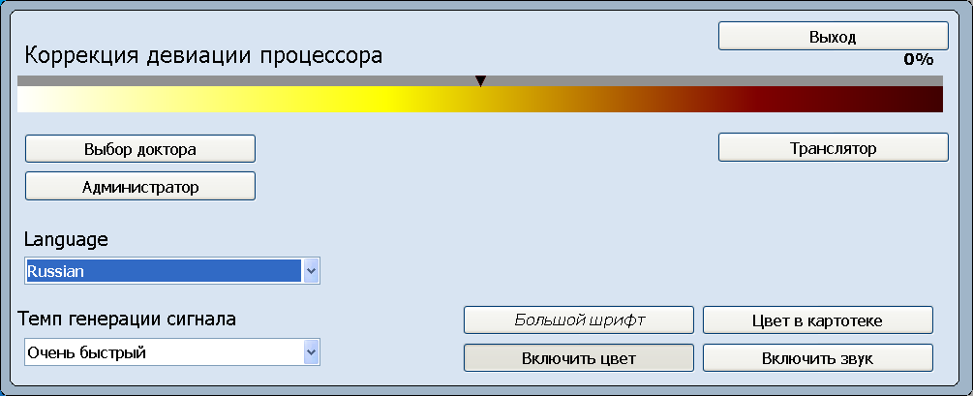
Seleccionamos la lengua, tarifa, doctor

SALIDA
ENTRADA.
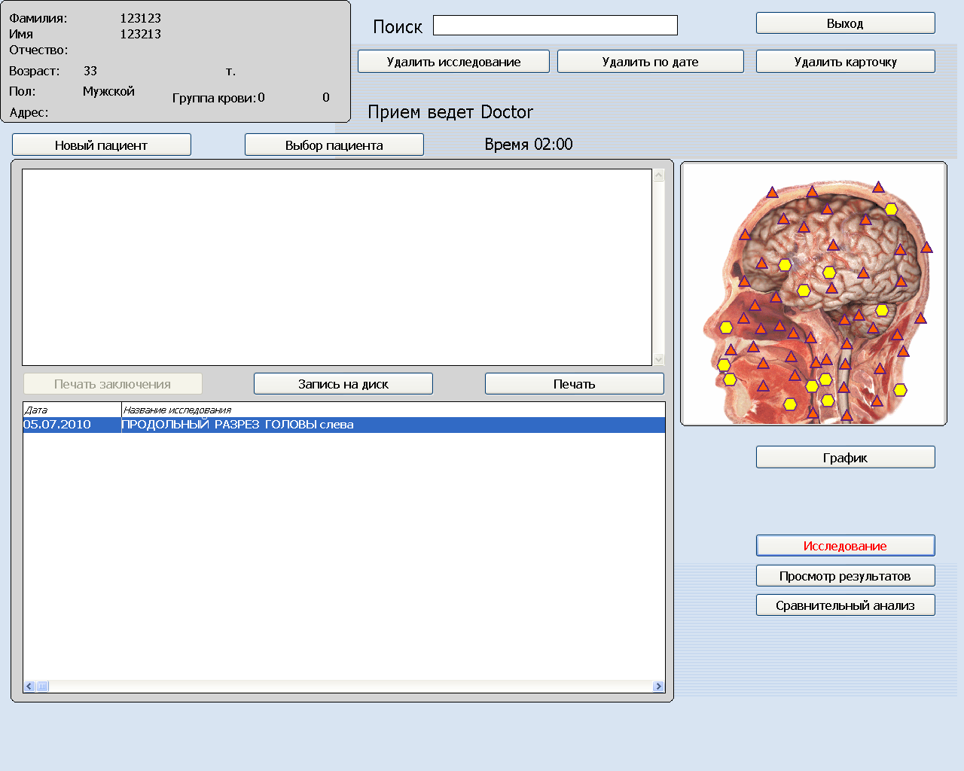
Nos caemos al lado DEL ÍNDICE de TARJETA.

La llave es LA CONCLUSIÓN de la PRENSA - encargar a la impresora para unseal la conclusión, abarcada independiente antes de la ventana LA CONCLUSIÓN (debajo del NUEVO PACIENTE del botón).
Epicrisis se puede componer también además de los bloques finished, existiendo antes de la base de datos.
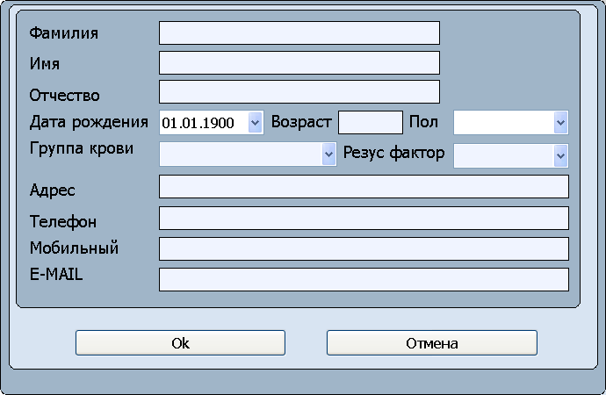
La llave es la PRENSA - la entrada al lado de la ventana DE UN ESTUDIO - el régimen del listado de los resultados obtenidos (cuadro y el epicrisis, abarcado además de los bloques finished).

El NUEVO PACIENTE esta ventana debe ser llenado. [Aceptable].

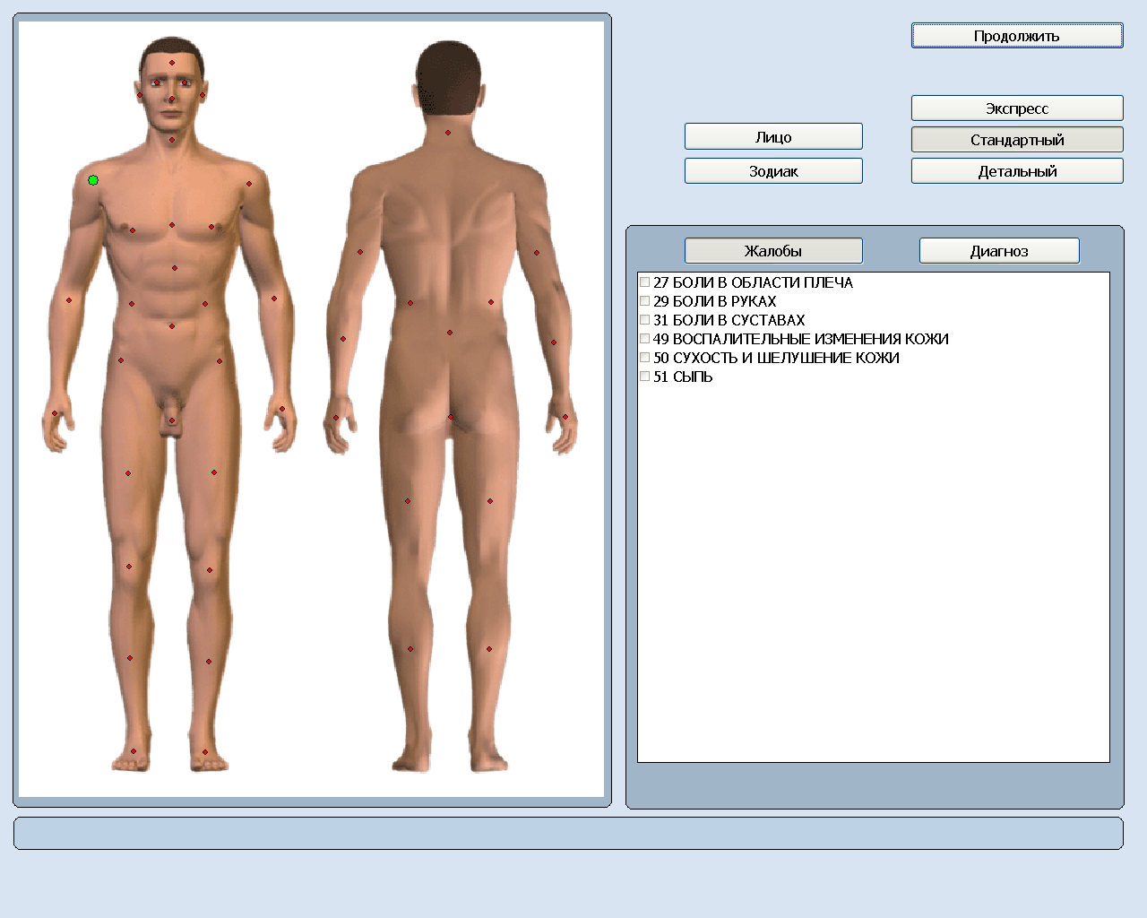
Después del relleno de la tarjeta se abre la ANAMNESIS INTERACTIVA de la ventana.

La ventana sirve para la colección de quejas y de anamnesis (resecciones). En el panel izquierdo hay una representación diagramática del organismo humano con los puntos del color rojo. La lista de quejas y de diagnosis, característica para dañar este órgano, corresponde a cada punto. Por ejemplo, al punto en la región de cerebro corresponden las quejas, características para la patología del sistema nervioso central y de un número de quejas [del neyrotroficheskikh] (sequedad y la peladura de la piel, el daño del pelo tan adelante); para señalar en la región de [epigastriya] - quejas, características para los órganos de la división superior de aparato gastrointestinal. Para causar la lista de quejas, es cursor necesario para derribar el punto seleccionado y a chascar por la llave izquierda para el ratón. El color del punto cambiará abajo del verde, la lista de quejas aparecerá en el panel derecho. Si es necesario observar diagnosis o la resección, debe estar la llave cosechada LA DIAGNOSIS sobre el panel derecho. Quejas que observamos por las marcas antes de la pequeña ventana al lado de ella (para que éste traiga el cursor abajo de esta ventana y chasque por la llave izquierda para el ratón). Si las quejas se introducen al lado del programa, después el modo de funcionamiento se llama experto, si no - intuitivo. LAS RESECCIONES UNA DEBEN OBSERVAR OBLIGATORIO. Esto está conectada por las características especiales de los estudios de la energía-información. El órgano alejado o la parte del órgano con estudios de la energía-información será demostrado o como el totalmente sano (no hay órgano - no hay problema), o será demostrado el estado del órgano contra el momento de operación (debido a memoria de la información “").
. Ocurre, esa mujer que no recuerdan, qué ovario quitó. En este caso resección que no observamos y que no miramos ambos ovarios. Cuál es peor en el cuadro en las marcas, eso fue quitada (el 90%).
La colección de quejas es mejor realizar así: al primer frunce espontáneo [vyskazannyezhaloby]. entonces recolectar activamente quejas según el diagrama del pie head-. Las quejas son mejores anotar antes de la introducción al lado del programa, a y después seleccionar significativo. La parte de las quejas quedará orientada el papel, pero abajo tendrán que ser dadas vuelta con el análisis de los resultados de un estudio. Además de quejas es necesario estimar la opinión exterior el paciente, característica especial de su comportamiento, para aprender la profesión y así sucesivamente, es decir, para intentar obtener tanto cuanto sea posible [informatsiio] de Ger. esto ayudará posteriormente a corregir evalúa los resultados de un estudio. La información útil recopilada debe estar y durante un estudio. [APK] “DEL VECTOR” trabaja antes del régimen lógico intuitivo como sistema experto de la referencia y de la información. Los datos obtenidos no tienen ciento por ciento de autenticidad y no requieren su confirmación. Para ser convencido además de su autenticidad es posible solamente comparando la información, obtenida con un estudio con la información sobre el paciente. Suficiente “agarrar” semejanza no en todos, y en algunos puntos, a veces, está en el primer vistazo, no muy significado. Pero cuanto mayor es esta semejanza, cuanto mayor es la confianza y a permanecer, información sin confirmar.
El LIBRO de CONSULTA ayudará a obtener [astrologicheskuyu] y [fiziognomicheskuyu] incita sobre los problemas del paciente. Aunque cada doctor sí mismo seleccione el algoritmo del trabajo. La introducción de diagnosis puede dar el hyperdiagnostics de estos estados y obstaculizar diagnósticos de las enfermedades asociadas. Cantidad de quejas, deseable para el funcionamiento correcto del programa, especialmente [vegeto] - probar, 3-5. Uno no debe introducir al lado del programa muchas quejas - éste puede llevar abajo de hyperdiagnostics. No es necesario introducir los complejos de las quejas, que contra la salida fiable dan las diagnosis: diabetes (sed creciente, sequedad y el picor de la piel), tuberculosis (fatiga, debilidad, tos, temperatura elevated), asma bronquial (miedos, ansiedades; brevedad de la respiración). Con la colección de quejas no es necesario demostrar al paciente su lista, “al aviso”. Nosotros botón A CONTINUAR.

FORMACIÓN DE LA LISTA DE LOS EXPERIMENTOS

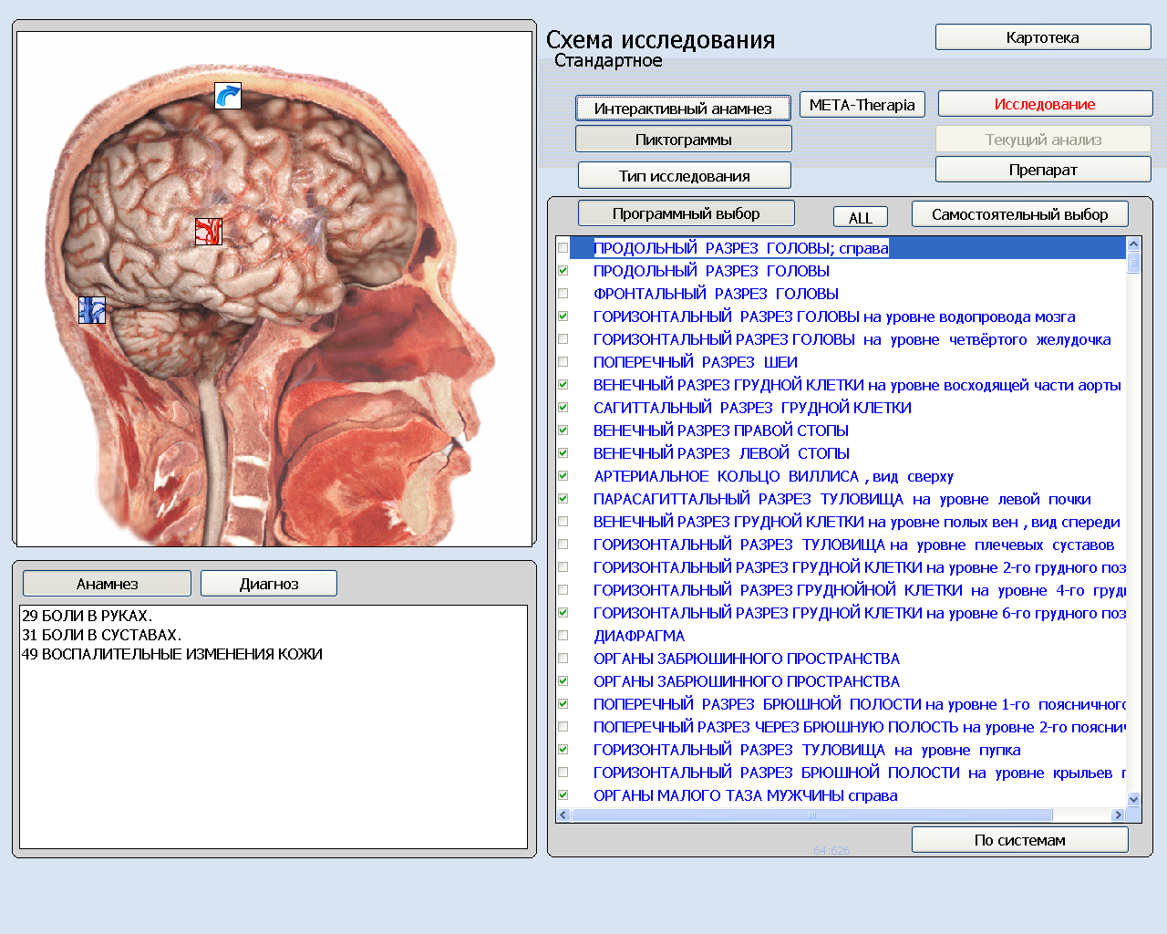
Seamos dado vuelta abajo del panel derecho. Los estudios están situados sobre el principio de aislamiento del color. Sobre la lista de un estudio del catálogo bajo (color azul marino). Esto los estudios comprensivos, que demuestran varios órganos. Sirven para el análisis rápido primario. Además, el color rosado aisló los órganos del aparato gastrointestinal, esmeralda - órganos del sistema respiratorio, marrón - los órganos del sistema urinogenital, fomenta - el sistema cardiovascular, la sangre y la linfa, las glándulas endocrinas, sistema nervioso, los sensores, la piel, aparato del apoyar-motor, los cromosomas y otro
Uno debe componer la lista de experimentos de modo que antes de que cada órgano fuera representado en el órgano entero de la forma, y en la micro-preparación de la forma. Se aísla por las letras MK.
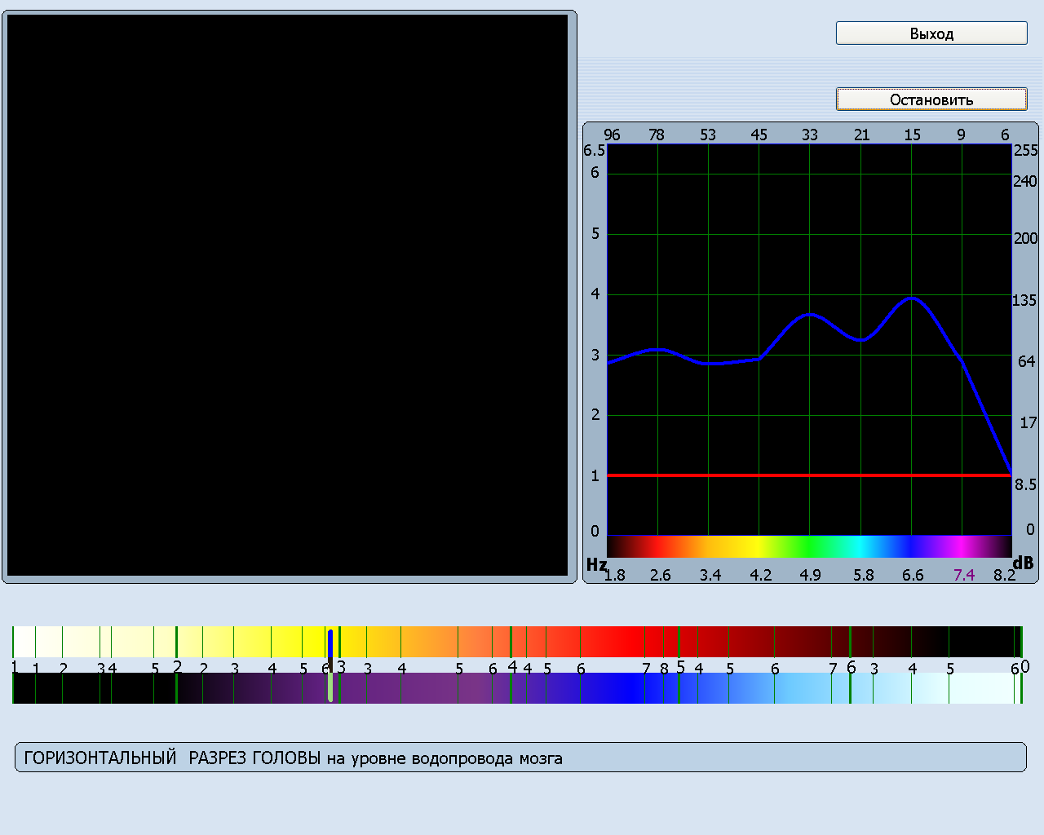
Los estudios, que deben ser conducidos, se observan hasta marcas antes de la ventana después. Si es necesario quitar un estudio, traer el cursor abajo de la marca y chascar por llave izquierda. La marca desaparecerá, un estudio será excluida. Después de que la composición de la lista de paciente él sea necesaria plantar antes del monitor en una distancia no más que un metro, poner los sistemas de la cabeza (alambre a la izquierda), al botón de la cosecha UN ESTUDIO. El operador se sienta sí mismo en una distancia no menos que 0, 5 metros del paciente solamente en el lado. Más cerca al instrumento y a la computadora debe estar el paciente localizado. Durante un estudio al paciente que es posible hablar sobre el estado de su salud, él es deseable sobre ese órgano, que contra el momento dado más allá de la pantalla. Cuando un estudio es finished, pulsamos tecla EL ÍNDICE de TARJETA sobre la lista de experimentos. Para parar un estudio, presionar PARA PARAR.
La PREPARACIÓN dominante incluye la producción de preparación [del reprintnogo]. La corrección dominante del Meta- incluye el régimen de la corrección del Meta-.

ANÁLISIS Y PRUEBA QUE CONDUCEN DE LAS PREPARACIONES

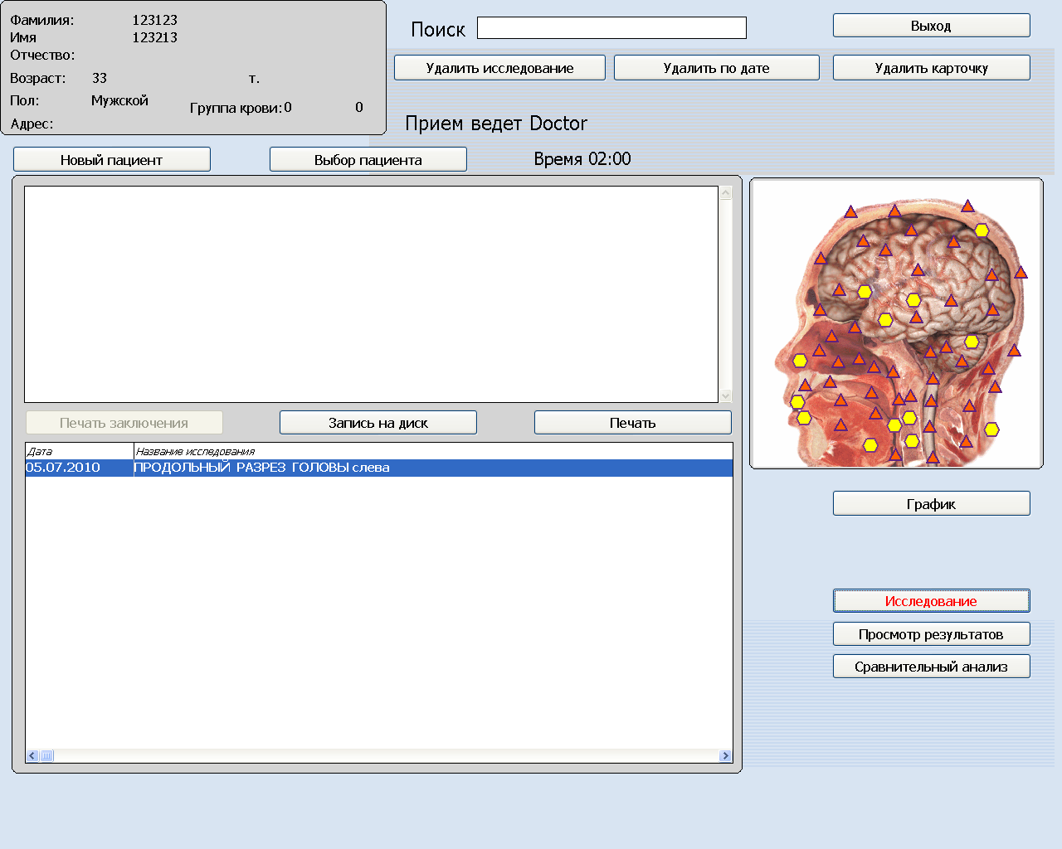
Cuando un estudio es finished, deben ser la diagnosis hipotética puesta y la selección hecha y la prueba de medicinas o [BADov]. Que esto es necesario entre al lado del régimen del análisis y de la prueba a través DE LA PRENSA.
Esto, en el primer lugar, la posibilidad del examen rápido de cuadros, que es especialmente importante, si durante un estudio del doctor él distrajo. Para examinar cuadros, es suficiente cambiar la línea de trabajo basada en una línea a otra. Además, por lo tanto es posible derivar simultáneamente más allá de los órganos apareados pantalla para la comparación de su estado. Debe ser observado que antes de que la lista de los estudios conducidos de las investigaciones se separe hasta diverso color. Por lo que el color verde se separa los estudios, en cuadros cuyo hay marcas de la entropía a partir de la 1 a 4; por el color rojo - en cuál es por lo menos un 5, marrón - en cuál por lo menos se separan un 6. es decir, los órganos más problemáticos hasta color marrón, lo más menos posible problemático - ponerse verde.
Después de seleccionar un estudio para el análisis y la prueba, observamos por su línea y presionamos ANÁLISIS.

Es el ANÁLISIS abierto de la ventana.
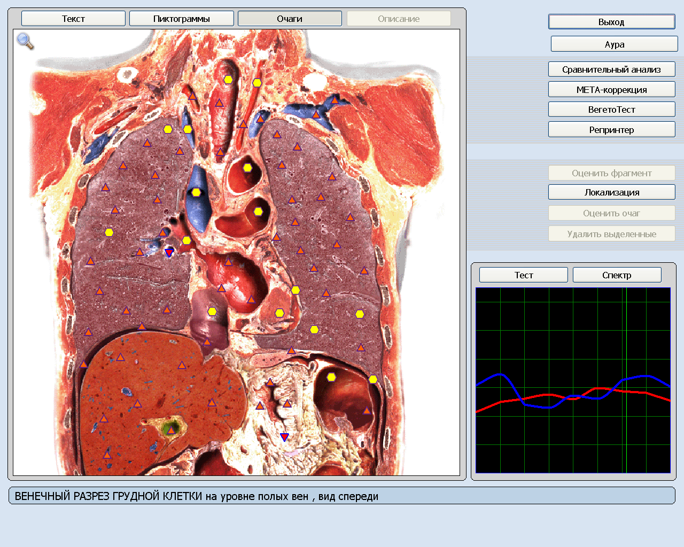
Aquí es posible estimar marcas y causar el texto del TEXTO dominante. Las pequeñas cruces verdes aparecen contra el cuadro. Para obtener el texto traer el cursor abajo de la pequeña cruz. Para fijarla, chascar por la llave izquierda para el ratón.
Afinar los servicios del ANÁLISIS COMPARATIVO para el análisis comparativo.
La CORRECCIÓN dominante del META- se piensa para la corrección del Meta-.
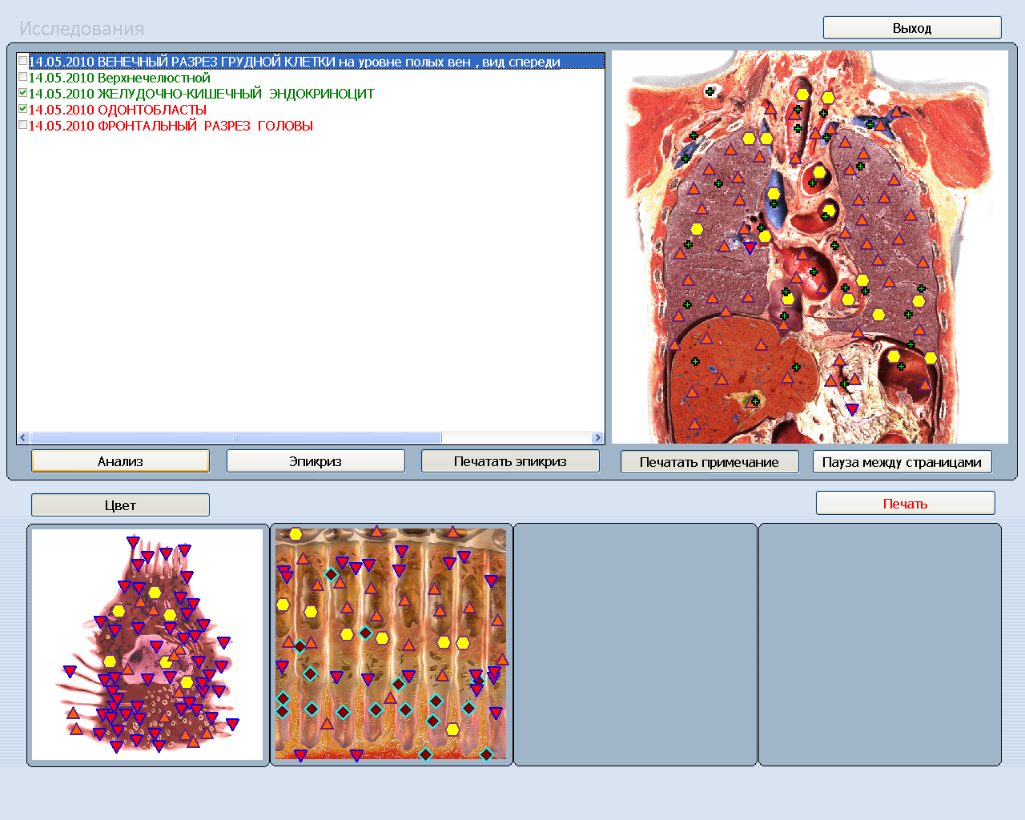
La llave [VEGETO] - PRUEBA se piensa para el external [vegeto] - prueba (que prueba las preparaciones, no introducidas al lado de la base de los datos de interno [vegeto] - prueba. Con la ayuda del external [vegeto] - prueba es posible probar cualquier cosa, hasta los textos literarios.
La llave [REPRINTER] se utiliza para preparar la preparación del bioresonance.
Antes por ángulo más bajo correcto está un ÓRGANO de la ventana. Antes de que la tabla de ventana sea un gráfico, que refleja las características electromágneticas del órgano investigado.
Además, antes de esta ventana están las llaves PRUEBAN y ESPECTRO. La PRUEBA dominante permite entrar al lado de la ventana para EL ANÁLISIS y LA PRUEBA. El ESPECTRO dominante se piensa, esencialmente, para el trabajo de investigación.
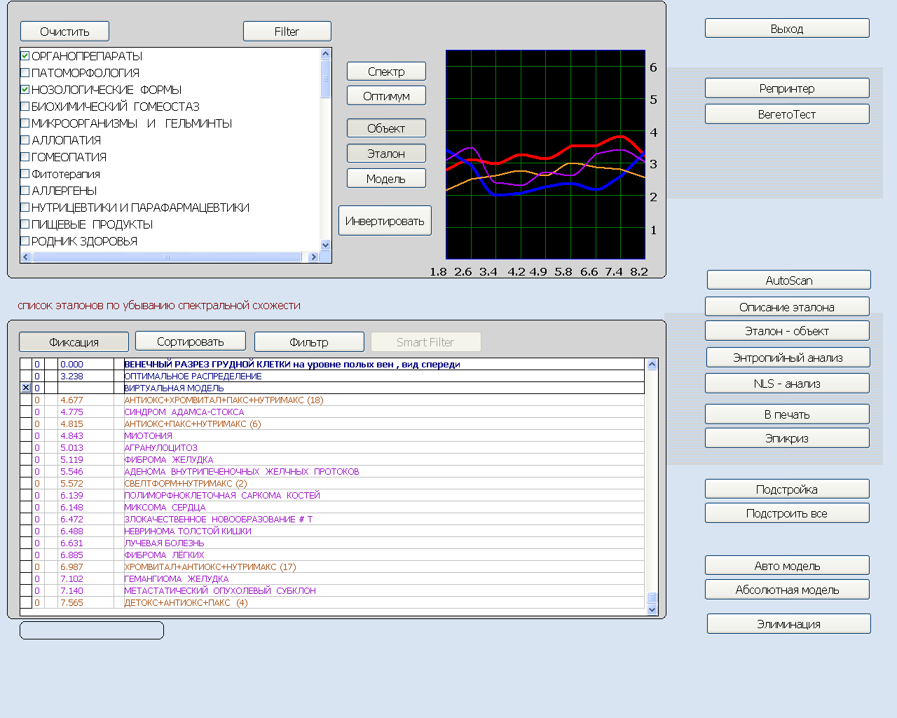
Después de la presión de la PRUEBA dominante antes del ÓRGANO de la ventana (si es necesario probar el centro, después antes del CENTRO de la ventana), se abre la ventana, que no tiene nombre especial. Llamaremos su ventana para EL ANÁLISIS y LA PRUEBA. Antes de que se produzca el establecimiento de diagnosis hipotética, la selección de preparaciones y su prueba, es decir, esta ventana básica para el trabajo.
A la izquierda antes de esta ventana hay dos ventanas de valor medio. La parte superior se llama LA LISTA DE GRUPOS. Antes de ella aíslan a los grupos: “Preparaciones orgánicas”, “homeostasis bioquímico”, “pathomorphology”, “formas nosologic”, “microorganismos y helmintos” - utilizan a estos grupos para formular la diagnosis; y también “alopatía”, “homeopatía”, “[Fitoterapiya]”, “[Nutritsevtiki] y [parafarmatsevtiki]” y otra - utilizan a estos grupos para seleccionar las preparaciones. Antes de los programas dados aumentados sobre las bases aquí puede ser introducido [BADy] de otras firmas.

CONDUCIR EL ANÁLISIS

Para poner diagnosis, es necesario antes de que la lista de grupos por las marcas aislar las PREPARACIONES ORGÁNICAS de los grupos, PATHOMORPHOLOGY y NOSOLOGIC FORMS.
PREPARACIONES ORGÁNICAS - éstos son los estándares de órganos sanos. El nombre del órgano se escribe en latín. Después de nombre el órgano coloca la palabra WALA o PETERLING. El de las firmas homeopáticas conocidas, basado en preparaciones estándar cuyo fueron trazados las características electromágneticas de órganos sanos. Estos gráficos son necesarios para la comparación de datos del paciente no sólo por el estándar de la enfermedad, pero también por el estándar de la salud.
PATHOMORPHOLOGY - son las diagnosis que consideran las características especiales histológicas de los órganos patológico cambiados. Estas diagnosis no corresponden a la clasificación médica oficialmente tomada. Se aíslan por color verde.
NOSOLOGIC FORMS - éste las diagnosis complejas, que consideran cambios anatómicos y funcionales antes de que los órganos se aíslen por color negro. La letra después del nombre señala el nombre del catálogo.
Después de que observáramos preparaciones orgánicas, pathomorphology y formas nosologic, antes de que aparezca la ventana LA LISTA DE ESTÁNDARES EN LA DISMINUCIÓN DE LA SEMEJANZA ESPECTRAL la lista de estándares (diagnosis). Sobre diagnosis del soporte de la lista con el coeficiente más pequeño de la semejanza espectral (КСС). Las diagnosis arriba de la lista se aíslan a veces por el color rojo - los, cuyo [KSS] menos es de 0, 425. Éstas son las diagnosis más probables (autenticidad 90-95%). El más alto antes de que la lista se localice la diagnosis, es el más probable. [KSS] es resuelto vía el análisis matemático de la semejanza de los gráficos de procesos pacientes y estándar. Cuanto mayor es la semejanza entre ellos, menos [KSS]. Ideal los gráficos similares deben tener un coeficiente de 0, 000. [KSS] a partir de la 0, 425 a 0, 750 - el 60% de autenticidad.
Para comparar los gráficos del paciente y de estándares es posible en la tabla en la esquina derecha superior de la ventana. Los gráficos del paciente (violeta y amarillo) son señalados por las líneas finas, mientras que los gráficos de los procesos estándar azul marino y rojo - por las líneas gruesas.
Para determinar la autenticidad de la diagnosis, el grado del desarrollo del proceso y sus dinámicas, se conducen la determinación DE [KSS] de la diagnosis antes y después del ajuste fino, el análisis de la entropía (ЭА) de este proceso también antes y después del ajuste fino. Si usted decidía introducir diagnosis al lado del epicrisis, pulsar la tecla EN LA PRENSA. Es posible cosechar EPICRISIS dominante para comprobar la presencia de diagnosis. Epicrisis Finished que usted correcto en el extremo trabaja.
Los índices bioquímicos son resueltos antes del HOMEOSTASIS BIOQUÍMICO del grupo con el uso del análisis del NLS-.
Determinación de la microflora del órgano - antes de los MICROORGANISMOS y de los HELMINTOS del grupo.

CONDUCIR LA PRUEBA

Aíslan a los grupos para la selección y la prueba: ALOPATÍA - preparaciones farmacéuticas; HOMEOPATÍA - medicinas homeopáticas; [FITOTERAPIYA] - mono-preparaciones de la planta; [NUTRITSEVTIKI] Y [PARAFARMATSEVTIKI] - [BADy] de diversas firmas.
Las llaves están situadas sobre LA LISTA DE ESTÁNDARES: FILTRO [de SORTIROVATi]. Si cosechamos llave PARA CLASIFICAR, después los estándares serán arreglados antes de la lista antes del orden alfabético. Llave [FILTRispolzuetsya] para el trabajo con el grupo “de [nutritsevtiki] y [parafarmatsevtiki]” o con los grupos, donde están presentes las preparaciones de varias firmas - antes de los programas con las bases de datos extendidas. Afinar [FILTRvydelyaet] además de la lista las preparaciones de una firma. Que esto es necesario encuentre antes de la lista cualquier preparación de la firma, aislar hasta línea de trabajo oscura y cosechar el FILTRO. Seguirá habiendo la lista de las preparaciones solamente de esta firma.
La selección de preparaciones se logra análogo por trabajo con los estándares. Después de que sea el grupo conocido o varios grupos de medicinas, antes de que la ventana LA LISTA DE ESTÁNDARES aparezca la lista de preparaciones antes del orden creciente [KSS]. Cuanto menos es el coeficiente y el más alto antes de que la lista se arregle la preparación, mejor se acerca al paciente. Sin embargo, durante la selección de preparaciones en [KSS] él es necesario considerar que las preparaciones están seleccionadas concerniente a la patología existente el hospitalizado, sin considerar el grado del desarrollo del proceso y de su dinámica, y también influenciarlo más allá del estado de otros órganos. Para considerar estos factores e individualizar la designación de la preparación, sigue al uso [VEGETO] - PRUEBA. [Vegeto] - prueba puede ser externo e interno.
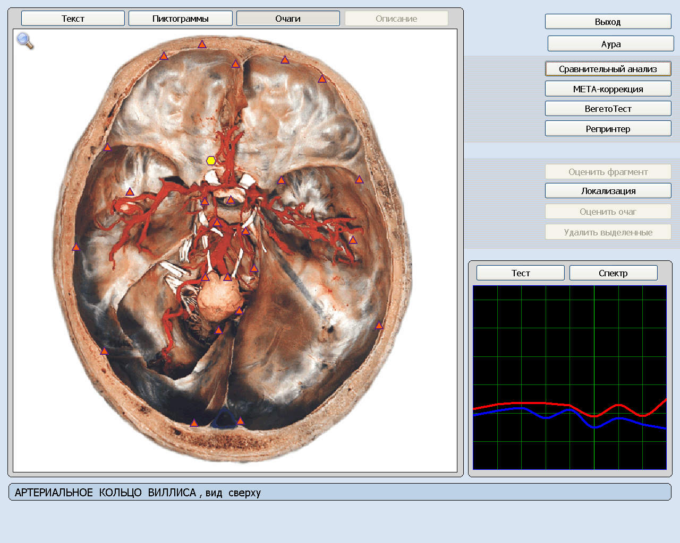
Para el principio uno debe templar todas esas preparaciones, que usted quiere [protestirovat]. Por lo que esto usted alcanza dos metas: el primer - después de que las preparaciones del ajuste fino antes de que la lista inicial se pueda intercambiar la posición, en las primeras pongan las preparaciones de la parte más alejada de la lista puedan caer; el segundo - puesto que después de que el ajuste fino [KSS] de las preparaciones templadas ellas se separe hasta casillas negras, es “lista formada antes de la lista” para [vegeto] - prueba.
Entonces separamos la preparación [testiruemyy] trabajando la línea y presionamos la PRUEBA de la llave [VEGETO]. Incorporamos tan consecutivamente con todas las preparaciones “de la lista la prueba”.
Para necesitamos la estimación los resultados de [vegeto] - prueba. Esto se hace antes del régimen del análisis comparativo. Después de conducir [Vegeto] de la prueba con la SALIDA de las llaves y el ANÁLISIS COMPARATIVO nos vamos en el análisis comparativo.
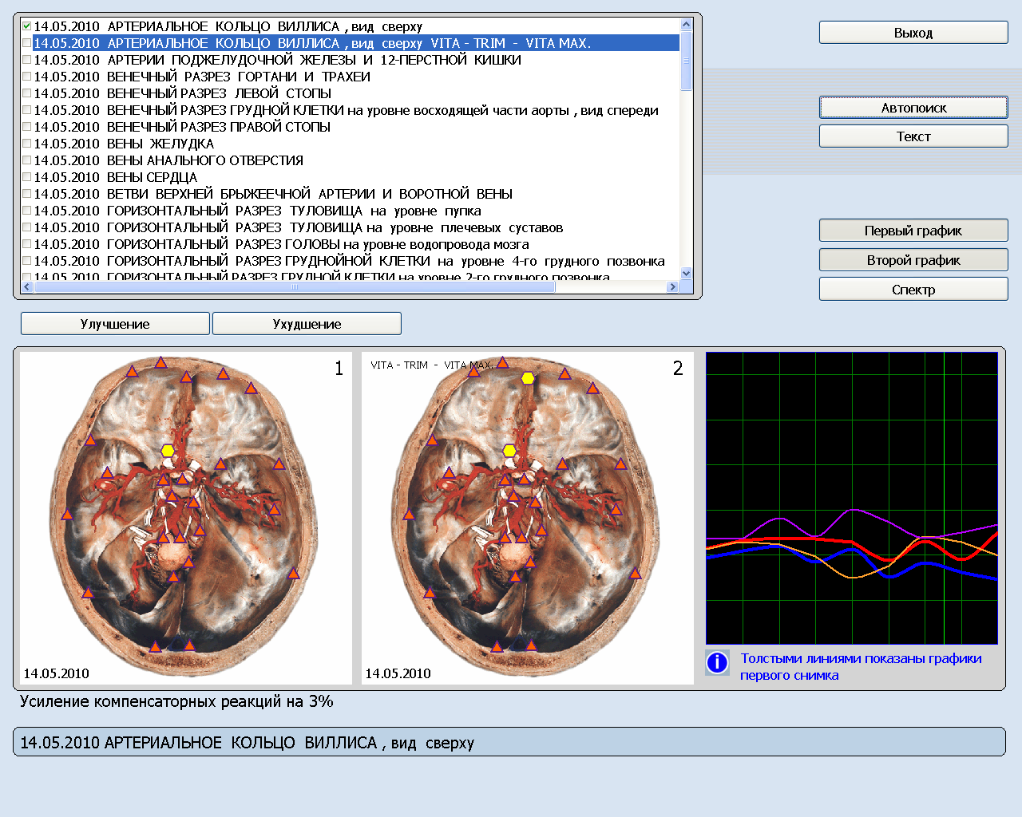
¡ES IMPORTANTE! Para realizar correctamente análisis comparativo, es necesario encontrar un estudio INICIAL del órgano, concerniente a el cual fue realizado [vegeto] - prueba. Este estudio se debe observar hasta línea no simplemente de trabajo, pero es obligatorio por la marca. Entonces es necesario cosechar AUTO-SEARCH dominante. La computadora encontrará el primer estudio con el uso [vegeto] de la prueba. Si todo se hace correctamente, después arriba al izquierdo habrá el cuadro de un estudio inicial del órgano, abajo - cuadro, después de la prueba (como uso posterior) de la preparación. Conforme a la lista aparece la línea, antes de la cual se anota la “consolidación de las reacciones compensatorias [KH] %” o el “debilitamiento de reacciones compensatorias en X %”. La frase “consolidación de reacciones compensatorias” habla sobre una mejora en el estado del órgano después del uso de la preparación [del testiruemogo] con la indicación del grado de mejora antes de los porcentajes, mientras que la frase “debilitamiento de reacciones compensatorias” indica el empeoramiento en el estado del órgano después del uso de la preparación.
Para verificar los resultados de probar la preparación siguiente, es necesario cosechar otra vez AUTO-SEARCH dominante, trabajando la línea se moverá hacia abajo, abriendo el estudio siguiente, y así sucesivamente a través de la lista entera de las preparaciones probadas.
Después de conducir [vegeto] - probar y la determinación de las preparaciones más necesarias debe ser llanura de vuelta la ventana del análisis y de la prueba, aislada cada uno de estas preparaciones por separado trabajando la línea, cosechado la llave EN LA PRENSA, de modo que la preparación cayera al lado del epicrisis. Las preparaciones serán traídas adentro al lado del epicrisis por separado.
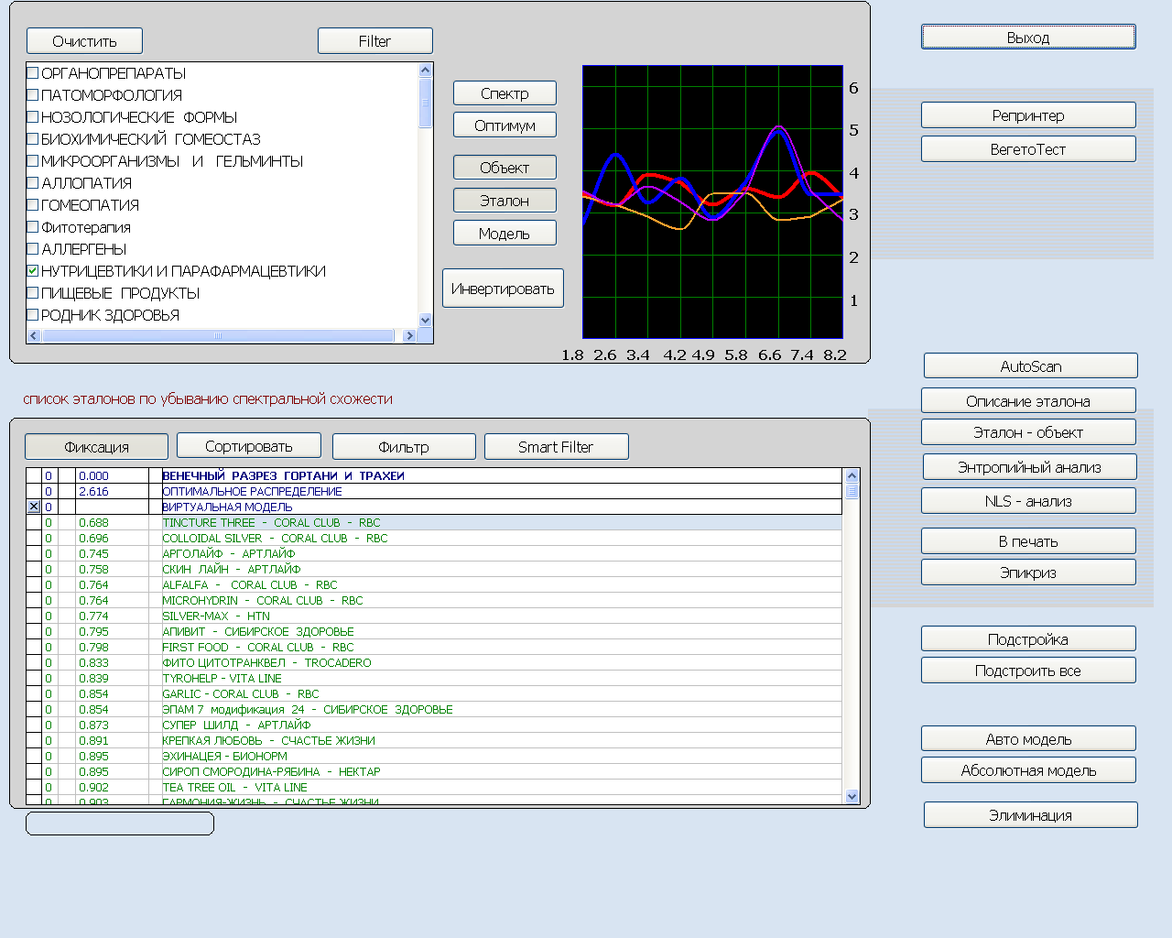
Para el abierto [Vegeto] - probar (con la tableta o por el producto alimenticio, que nosotros colocamos al lado de la cámara o del “envase del bioresonance "), antes de que el ANÁLISIS de la ventana (con el cuadro grande) nosotros encuentre la llave [VEGETO] - PRUEBA. (Trabajo es posible solamente el caso, si al lado del ANÁLISIS de la ventana entraron del ÍNDICE de TARJETA de la ventana). Aparece la PRUEBA de la tabla [VEGETO], antes de que el comando “de introducir el nombre de la preparación [del testiruemogo]” nosotros introduzca nombre, nosotros presiona [aceptable]. , entonces conducimos la evaluación de resultados antes DEL ANÁLISIS COMPARATIVO.

A la derecha antes de la ventana DEL ANÁLISIS y DE LA PRUEBA está una ventana con la tabla, antes de la cual se arreglan los gráficos del paciente y del estándar. A la derecha de las tablas están situados las llaves, que no tienen valor práctico para los diagnósticos.
La ventana “LA DESCRIPCIÓN DEL ESTÁNDAR” contiene la descripción del estándar - enfermedad, microorganismo, preparación. Si vacía, entonces la descripción del estándar no fue introducida al lado de la base de datos.
Las llaves PARA TEMPLAR y PARA TEMPLAR TODO - hacer el ajuste fino de estándares;
afinar el análisis del NLS- y el OBJETO ESTÁNDAR incluye los regímenes apropiados del análisis.
Cuando la determinación de las preparaciones de la diagnosis y de la prueba es finished, nos vamos inversamente (2 llaves HECHAS SALIR).
Este trabajo es realizado concerniente a cada órgano investigado. El nuevo órgano se selecciona de la lista, observamos trabajando la línea y repetimos procedimiento entero.
Las preparaciones de la acción general (vitaminas, antioxidantes) es posible intentar seleccionar y [protestirovat] en un estudio EL CUERPO HUMANO. Refleja el núcleo básico de la patología y permite seleccionar el diagrama bajo del tratamiento.

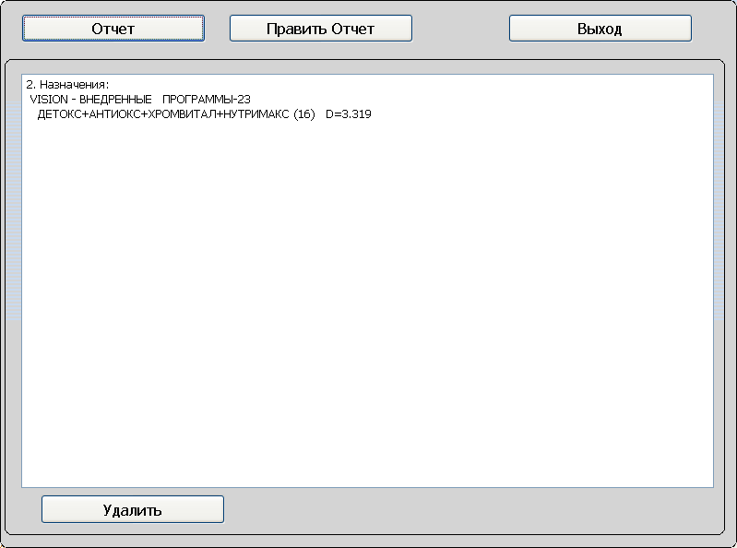
LISTADO DE LOS RESULTADOS DEL ESTUDIO

Cuando el análisis y la prueba son finished, formamos los resultados del trabajo bajo la forma de epicrisis y del listado de los cuadros de órganos problemáticos antes de la ventana DE UN ESTUDIO. Si para la formulación de la conclusión utilizamos bloques finished de la base de datos del programa, es posible agrandar la conclusión, después de la impresión del acabamiento las formulaciones exactas, la dosificación de preparaciones. Pulsamos tecla EL EPICRISIS sobre la lista y es adición insertada.
Entonces cerramos esta ventana. Damos la tarea a la impresora actualmente el listado de cuadros. 4 cuadros se pueden imprimir en una hoja. Observamos la cantidad necesaria de cuadros por las marcas. Presionamos la PRENSA. Imprimimos epicrisis después de corregir.

Contra el principio de la formación del epicrisis agregamos diagnosis, y en el extremo - quitamos “exceso” de diagnosis, y cambiamos alguno. Es necesario considerar que los estándares antes del programa es considerablemente menos que las enfermedades existentes; por lo tanto algunos problemas del paciente se pueden señalar incorrectamente debido a la ausencia de estándar necesario. El problema se puede observar sobre el principio “abajo [bezrybe] y pescados del cáncer”. Es decir, computarizado en la lista existente de diagnosis selecciona estándar, de su punto de vista, más siendo conveniente, pero del punto de vista del doctor no correcto. En casos similares posiblemente, evaluando la información existente entera sobre el paciente (anamnesis, marcas, dibujando), para establecer, como problema en realidad se llama. Pero es a veces posible observar solamente que antes de que cierto tejido de cierto órgano sea cambios agudos o crónicos, pero específicamente al nombre el problema en base de datos de la computadora, incluso usar el pensamiento clínico, no puede. No es necesario olvidar, eso la autenticidad de este método 80-90%, es decir antes de que 10-20% de casos del problema ellos se pueda no descubrir o no nombrar incorrectamente. Después de que acaben el trabajo, presionemos antes de la SALIDA del ÍNDICE de TARJETA de la ventana.

ANÁLISIS (TEORÍA)
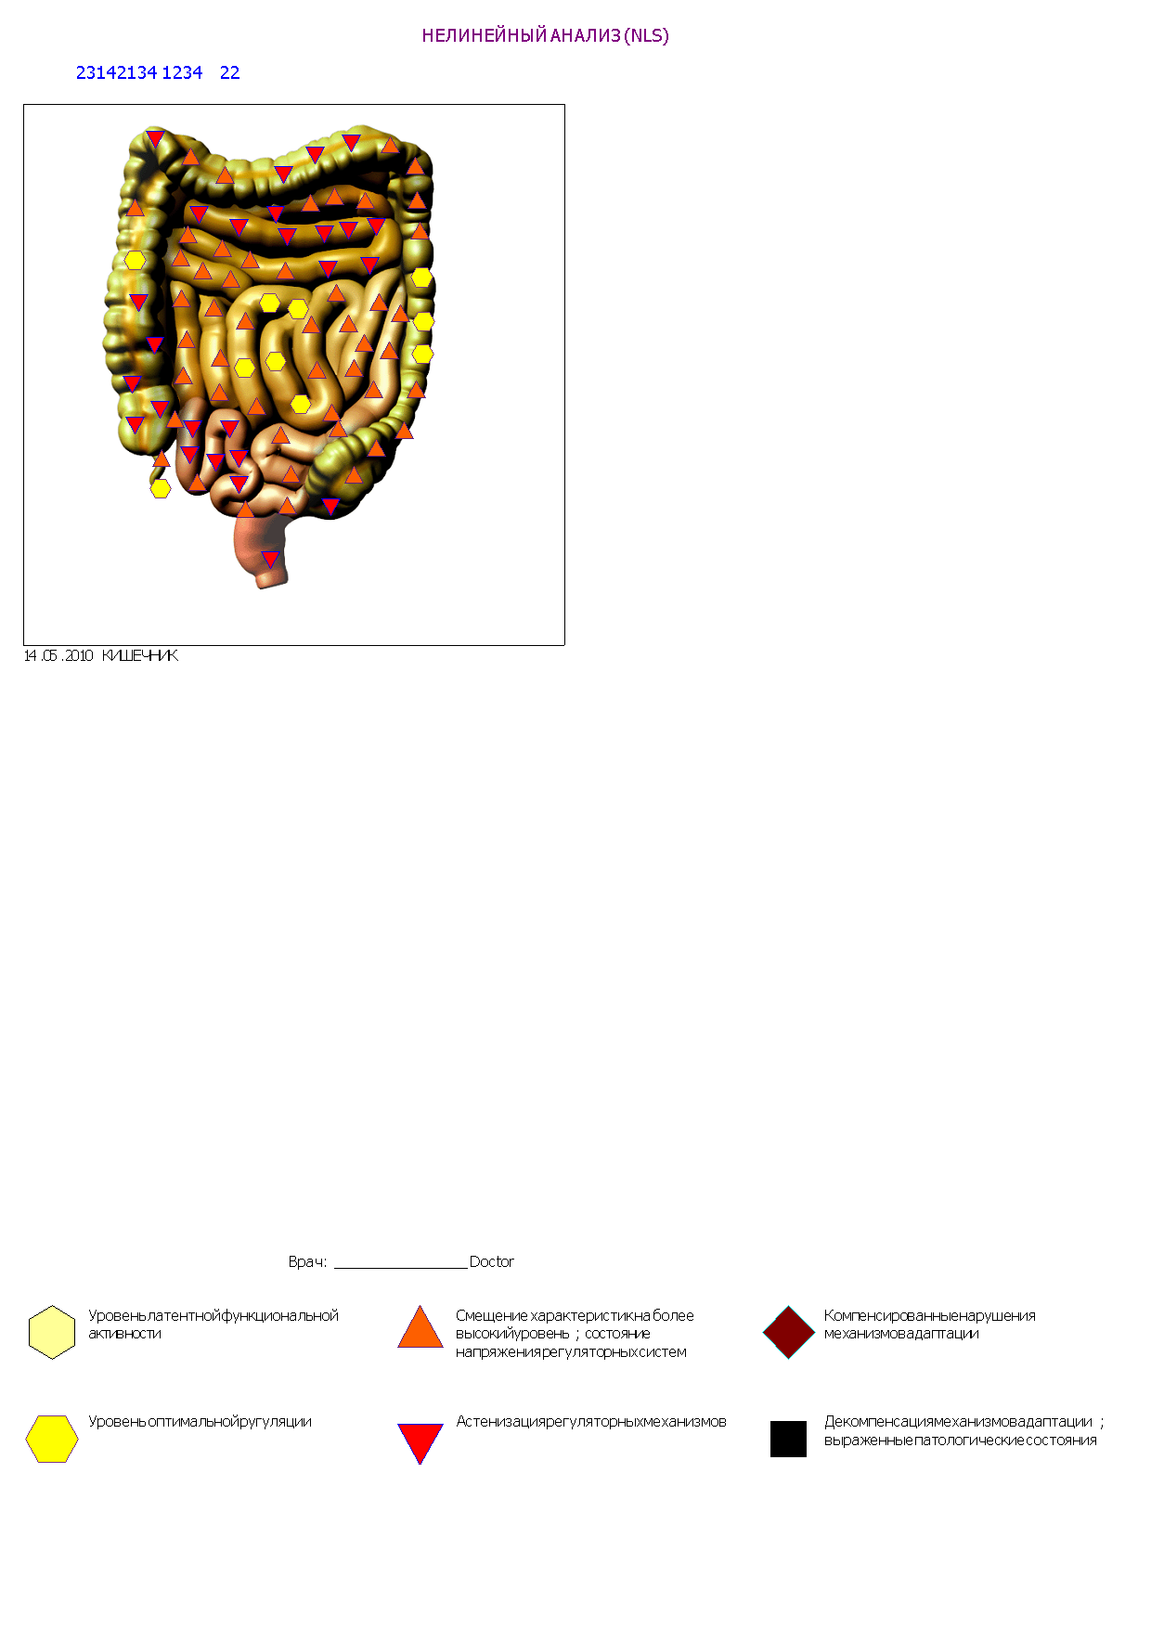
Las posibilidades de conducir el análisis antes del programa son muy grandes. Es posible limitar solamente abajo de la formulación de la diagnosis probable, mientras que es posible remontar además de esto la perspectiva del desarrollo de la enfermedad, del nivel de remuneración y de mucho otro.

PRIMER nivel - REPRESENTACIÓN VISUAL. Los puntos de control serán probados durante un estudio en el modelo del órgano. Su estado se evalúa según la escala del seis-escalar-número, donde el nivel específico del disturbio de la ingeniería de la estructura y de energía corresponde a cada nivel. Para la conveniencia cada nivel es señalado por la marca de la forma y del color específicos. La interpretación de marcas se da con el listado de los resultados de un estudio.

1 (hexágono blanco) - actividad funcional baja;
2 (hexágono amarillo) - regulación óptima;
3 (triángulo anaranjado por el ápice hacia arriba) - la tensión de los sistemas del regulador;
4 (triángulo rojo por el ápice hacia abajo) - el asthenization de los mecanismos del regulador;
5 (rhomb marrón) - los disturbios compensados de la adaptación;
6 (casilla negra) - la descompensación de la adaptación, los cambios expresados.
Esta explicación es algo incómoda. Para explicar a paciente de las marcas abajo es posible como sigue:
1 límite más bajo del estándar;
es 2do el estándar
3 - límite superior del estándar (estado transitorio, cambios funcionales);
cambio 4 en el grado ligero (etapas preclínicas de la enfermedad);
es 5to cambio en el grado medio (etapa clínica de la enfermedad);
6 cambios expresados.

¡ES MUY IMPORTANTE!!! ¡Puesto que el método de análisis no linear se relaciona abajo de los procedimientos de la energía-información, la valoración visual del daño del órgano se relaciona abajo del estado de su INGENIERÍA de ENERGÍA! Antes de que la mayoría de los daños de la energía de los casos corresponda a somático, pero se encuentre los casos, cuando las averías de la energía preceden el desarrollo de la patología somática. En estos casos el estado del órgano se puede observar incluso durante lejos como casillas negras. Con el análisis de tales situaciones más pequeñas [KSS] lo más frecuentemente ocurre en la preparación orgánica (es decir, en órgano sano).
Ejemplo: Paciente [KH]. [Zhalob] No. [Astenik]. Riñones con las marcas de la entropía del color predominante negro. Con el análisis del estado de los órganos del sistema urinogenital en la línea superior de la lista de estándares coloca la preparación orgánica del riñón sano con [KSS] 0, 474. En la segunda línea - [nefroptoz] con [KSS] 0, 531. Se revela con la interrogación, de que [nefroptoz] era hace año resuelto en EL UZIS. Antes de que analice de la orina no hay desviaciones. El estado de riñones se estima como el estado del hambre de la energía, diagnosis [NEFROPTOZ].

* bastante a menudo se encuentran los casos, cuando determinan al hospitalizado, que no presenta ninguna queja y tener patología orgánica, durante un estudio casi en todos los órganos las marcas de la entropía del color oscuro (4-6). Este cuadro ocurre con el estado del hambre general de la energía del organismo, que se encuentra con las reacciones prolongedly existentes de la tensión, el estado de la convalecencia después de enfermedades infecciosas o antes del período de la provocación pesada de la patología crónica, antes del estado de la intoxicación (alcohólico, bacteriano, etc). A este paciente es deseable conducir un estudio en varias ocasiones, cuando las consecuencias del hambre de la energía se van.
NOTA - si con la inspección repetida con una buena salud del paciente y la ausencia de marcas oscuras de la patología crónica pesada en la mayoría de órganos se revelan otra vez, uno debe pensar de la posibilidad de la formación de la patología mala.

* [Drugoy] el caso - cuando la masa de quejas y de la cantidad significativa de patología somática está presente, la mayoría de órganos tiene marcas de la entropía 1-4. Tales estados están con frecuencia en la gente, que conducen cualquier programa de la salud-mejora (con ayuda incluyendo de [BADov]), en la gente, que están en un estado agudo de la tensión (con de tensión de las marcas la obscuridad crónica predominante), y también en la gente, que aceptaron antes de la inspección cualesquiera estimuladores (café, alcohol y otro).

* versión [de Tretiy] - en las marcas del órgano se arreglan “por mosaico”, es decir, las marcas brillantes se mezclan con la obscuridad. Esto habla sobre el predominio antes del órgano contra el momento de investigar los disturbios funcionales. Si el “mosaico” es predominante oscuro, después es más que datos actualmente el hecho que la “tormenta funcional” ocurre contra la patología orgánica del fondo.
* se encuentra la versión “del mosaico”, cuando antes de la figura mucho 1 y 4. esta versión se considera como la interrupción de la remuneración, que precede el aspecto de la patología clínica.

SEGUNDO nivel, para muchos operadores de básico - formulación de la diagnosis en la lista de estándares en la disminución de la semejanza y del análisis espectrales [KSS]. [KSS] se determina con el análisis de las relaciones de los gráficos del paciente y del estándar. Si coincide el ideal de la correspondencia, gráficos totalmente - [KSS] = 0. menos [KSS], más confiable la diagnosis. Por absolutamente confiable son considerados las diagnosis [KSS] menos de 0, 425 (autenticidad 90-95%). La alta autenticidad posee diagnosis con [KSS] a 0, 8-0, 9. (aproximadamente 60-70%).
NOTA - para [onkopatologii] la zona de la autenticidad se agranda [KSS] 1, 2-1, 5.

Ejemplo: Paciente de 47 años. Quejas además de la inflación del estómago, del dolor abdominal, de la reducción en el apetito y de la intolerancia del alimento graso. La mayoría del “residuo” con el análisis del estado del aparato gastrointestinal demostrado ser estudios de intestinos gruesos. Estos estudios antes de que la lista fuera aislada por color marrón (en los cuadros de órganos ellos son actuales marcas 6). Separamos antes de la lista de experimentos “la pared de intestinos gruesos”. Presionamos ANÁLISIS. Examinamos el cuadro, en él esencialmente las marcas - 4, 5 y 6, es decir, figura demuestra la ingeniería de energía desfavorable del órgano. Pulsamos tecla LA PRUEBA sobre el ÓRGANO de la ventana. La ventana DE DIAGNÓSTICOS y DE LA PRUEBA se abre. Antes de que la lista de grupos nosotros separe preparaciones orgánicas, pathomorphology y formas nosologic. Antes de que aparezca la ventana LA LISTA DE ESTÁNDARES la lista de diagnosis. Cuanto más similares los gráficos del paciente y los gráficos del proceso estándar, menos es el valor [KSS]. Son las diagnosis más confiables con [KSS] menos de 0, 425. Estas diagnosis antes de que la lista de estándares las coloque están en tapa y se separan hasta color rojo. En nuestro caso éstas son las diagnosis DYSBACTERIOSIS DE LOS INTESTINOS con [KSS] 0, 048; ENTEROCOLITIS con [KSS] 0, DISCINESIA 205 de Tolstoy DE LOS INTESTINOS con [KSS] 0, 285. Son los más confiables, él son posibles introducirlos al lado del epicrisis.
En los ancianos y los pacientes debilitados la lista de estándares en la semejanza espectral puede comenzar con frecuencia basado en las diagnosis, [KSS] cuyo > 0, 5. esto habla sobre la combinación de varios estados patológicos y de imposibilidad al exarticulate básico. Nosotros en esa toma del caso al lado de las diagnosis del análisis con [KSS] a 1, 0-1, 2.
Al análisis del estado del paciente encendido [KSS] se puede atribuir y el análisis del coeficiente de distribución óptima. El mayor este coeficiente, cuanto más alto es el nivel de la descompensación del órgano (coeficiente estándar 1, 3-1, 8).
Contra el segundo nivel de diagnósticos es posible trabajar no sólo con una diagnosis, pero también con las combinaciones de varios procesos. Para esto hay un régimen de la creación DEL MODELO ABSOLUTO. Se adapta, cuando es necesario determinar, allí tiene ellos mismos el paciente una combinación de cualquier diagnosis, una combinación antes de la patogenesia del proceso inflamatorio de la acción de varios microorganismos. Es posible utilizar un modelo virtual, también, para determinar la combinación sinérgica o antagónica de varias medicinas. El modelo virtual puede ser creado, después de tomar después del estándar de la base con la más pequeño [KSS], es decir, más confiable. Que esto es necesario coseche el MODELO ABSOLUTO dominante. Enfrente de los procesos significativos aparecen los puntos rojos y los números, que reflejan “la porción de la participación” de este proceso antes del estado general del órgano.

Tercer nivel - AJUSTE FINO. Si miramos abajo de los gráficos de estándares, después es posible observar que están situados antes de la tabla más allá de diversos niveles. La discinesia, hipotiroidismo, obesidad se arregla antes de la parte más inferior de la tabla, contra el nivel 2-3 en la línea vertical; la mayoría de procesos crónicos - contra el nivel 3-4; tumores benignos - contra el nivel 5-6. Estos niveles se pueden correlacionar condicional con los niveles de la energía de la energía de los procesos representados.

Ejemplo. HÍGADO. Miremos, que ocurre con los gráficos y [KSS] con el ajuste fino. Aislemos trabajando la línea DISCINESIA DE VEJIGA de ROZADURA. Por Tolstoy por las líneas la tabla representa los gráficos del estándar, es decir, discinesia. Si acumulamos el azul marino y los gráficos rojos del estándar y dibujar su línea de contorno, después será arreglado antes de la parte más inferior de la tabla, contra el nivel 2. antes de la parte media de la tabla alinea delgadamente señalado los gráficos del paciente. La línea de contorno de gráficos fue arreglada contra el nivel 3-4. Presionamos el AJUSTE FINO dominante. Los gráficos del proceso del paciente descendieron abajo del nivel de los gráficos del estándar (discinesia de la vejiga de rozadura).
Se repite la misma operación con la COLESISTITIS CRÓNICA de la diagnosis. Los gráficos del paciente y los gráficos del estándar de la colesistitis crónica se arreglan contra una y el mismo nivel medio de tabla. Sus interrelaciones cambian insignificante después del ajuste fino.
Observemos el ADENOMA de la diagnosis [PECHENOCHNOKLETOCHNAYA]. Presionamos el AJUSTE FINO dominante. El gráfico del paciente se levantó hacia arriba, al gráfico del adenoma celular hepático.
Ahora enfoquemos la atención, como cambia POR [KSS] de los estándares seleccionados después del ajuste fino. No cambia ni traga el diverso grado que disminuye. La posición del estándar elegido y templado antes de que la lista de estándares en ciertos casos cambie - puede levantarse abajo de una o varia líneas hacia arriba. Antes de nuestro valor del ejemplo [KSS] y de la posición de la COLESISTITIS CRÓNICA de la diagnosis antes de que la lista de estándares no cambiara prácticamente. La DISCINESIA de la diagnosis DE LA VEJIGA de ROZADURA también quedó orientada la primera línea, donde estaba al ajuste fino, pero [KSS] de él disminuyó con 0, 484 a 0, 123. Posición lo más substancialmente posible cambiada [KSS] antes de la lista de los estándares del ADENOMA de la diagnosis [PECHENOCHNOKLETOCHNAYA]. De acuerdo con las líneas más bajas de la lista de estándares se movió al lado del centro, y [KSS] cambió con 3, 074 a 1, 044.
Así, determinamos, que el ajuste fino iguala los niveles de los gráficos de pacientes con los niveles de los gráficos de los estándares de patológico [protsesssov]. En este caso los procesos con la pequeña energía de la energía (localizada antes de que las tablas de una parte más inferior) se incluyen aparentemente en el proceso, hospitalizado disponible. Es decir, menos de gran alcance antes de que los procesos de la ingeniería de energía se absorban hasta más de gran alcance. El desarrollo de la patología ocurre de los procesos menos de gran alcance abajo del más de gran alcance. Estamos produciendo el ajuste fino, revelamos los procesos iniciales, que sirvieron después de la base para el desarrollo del estado de hoy del hospitalizado del órgano, por ejemplo, discinesia de la vejiga de rozadura que sirve después de la base para el desarrollo de la colesistitis crónica, [giperuraturiya] - para el desarrollo de la pielonefritis crónica, la obesidad (este término con el análisis del estado de órganos glandulares es necesario tratar considerablemente más de par en par que simple un aumento en la masa del cuerpo humano, y como la regeneración grasa de las células de órganos) - para el gran número de patología diversa de las glándulas del organismo. La hipotonía, hipotiroidismo se puede incluir como estados variables en más de gran alcance antes de enfermedad y de thyrotoxicosis hipertónicos de la ingeniería de energía (por ejemplo, en hiperactivo-tonicOV ocurren los períodos de reducido concerniente a su presión arterial estándar). En la diferencia entre los coeficientes de la semejanza espectral antes y después del ajuste fino podemos definir hasta dónde a la izquierda el proceso patológico el hospitalizado existente de la ingeniería de las energías bajas de los estados iniciales y, que tiene significación muy importante, qué perspectiva del desarrollo en el paciente de condiciones más graves, que están situadas más allá del nivel de una energía más alta. , En el primer lugar, incluyen [onkoprotsessy].
Resumiendo ese estado aboved, es posible decir que la lista de diagnosis al ajuste fino nos da idea sobre el estado del paciente hoy, y el ajuste fino permite revelar los procesos patológicos iniciales, en base cuyo estado de hoy desarrollado del paciente, y también tiende en el desarrollo de procesos.

EL CUARTO nivel - el ANÁLISIS de la ENTROPÍA es la determinación del paso del desarrollo de este proceso y del grado de su actividad. Esto es importante para determinar de la presencia o de la ausencia del proceso, cuando [KSS] tiene valores límites - 0.6 - 0.9. Está conduciendo el análisis de la entropía es inoportuno, cuando [KSS] menos de 0, él es 5to 0, 6 o es más de 1, 0 (hay excepciones).

Ejemplo. HÍGADO. La diagnosis es DISCINESIA DE LA VEJIGA de ROZADURA. Entremos al lado de la ventana del análisis de la entropía. Vemos la figura, más allá de la cual se representa como si las escaleras con los pasos a partir de la 0 a 6. en cada paso allí sean número - coeficiente, a cada paso correspondemos gráfico. Si examinamos cada gráfico individualmente, después veamos, que en el paso cero se arregla el gráfico, que corresponde al gráfico del órgano sano, que investigamos, es decir, el gráfico de la preparación orgánica de la vejiga de rozadura. Más allá de 6 el paso está situado el gráfico del estándar, concerniente a las cuales está el análisis conducido de la entropía, es decir, DISCINESIA DE LA VEJIGA de ROZADURA. Entre ellos, en los pasos 1 está el 5to un número de intermedio [protsesssov], que reflejan la formación de la patología. En caso clásico el paso 0 refleja la ausencia de patología; 1 3 - fases preclínicas; 4, es 5tos las fases clínicas de proceso agudo (o la provocación de crónico), proceso formado 6. Pasos antes de que la figura se duplique para arriba en la forma los botones, situados en la esquina derecha superior.
El análisis de la entropía se debe realizar al ajuste fino y después de que él - solamente en este caso la información obtenida será completa.
Hay varias versiones [KSS] y [KEA] antes y después del ajuste fino.

La VERSIÓN 1. es la más simple. Al ajuste fino [KSS] de pequeño (a 0, 8). Paso - 6. después de que disminuciones del ajuste fino [KSS], en general, bajando al lado de la zona de la autenticidad (menos de 0, 425). Paso - 6. esta distribución del coeficiente y del paso confirma diagnosis.
Ejemplo: HÍGADO.
Diagnosis - DISCINESIA de la VEJIGA de ROZADURA
Al ajuste fino  [KSS] - 0, 784  Paso -6 | Después del ajuste fino  [KSS] - 0.323  Paso -6

VERSIÓN 2. al ajuste fino [KSS] 0, 6-1, 0. [KEA] paso 5-6. Disminuye levemente después del ajuste fino [KSS], pero no entra en la zona de la autenticidad. Paso - 6.
La situación se encuentra más con frecuencia con los procesos crónicos prolongados por las posibilidades compensadoras muy pequeñas. La diagnosis con tales índices se puede llevar al lado del epicrisis.

Ejemplo: ESQUILEO LONGITUDINAL DEL RIÑÓN.
Diagnosis: PIELONEFRITIS CRÓNICA
Al ajuste fino  [KSS] - 0, 674  Paso -6 | Después del ajuste fino  [KSS] - 0, 671  Paso 6

VERSIÓN 3. al ajuste fino [KSS] a partir de la 0, 6 a 1, 0. [KEA] menos, paso 0. después de que las disminuciones del ajuste fino [KSS] insignificante, y [KEA] aumenten insignificante. Paso 0 -2. Esta versión es característica para los procesos, que comenzaron a formar. Antes de que la diagnosis final ellos no se indique más con frecuencia.
Ejemplo: GLÁNDULA DE TIROIDES.
Diagnosis: BOCIO DIFUSO
Al ajuste fino  [KSS] - 0, 795  Paso -0 | Después del ajuste fino  [KSS] - 0, 615  Paso -0

VERSIÓN 4. al ajuste fino [KSS] de grande (es más de 0, 8). [KEA] contra 0-2 pasos. Después de que el ajuste fino [KSS] disminuya considerablemente (con frecuencia menos de 0, 6), [KEA] aumenta a 5-6. La diagnosis en este caso se considera como la tendencia expresada antes de formar de este estado. La situación es característica para los procesos con la energía de la energía baja.

Ejemplo.
La diagnosis es EL HIPOTIROIDISMO
Al ajuste fino  [KSS] - 0, 890  Paso -1 | Después del ajuste fino  [KSS] - 0, 530  Paso -6

LA VERSIÓN 5. [KSS] de grande (es más de 1, 5). [KEA] - 0. Puede disminuir después del ajuste fino [KSS], siguiendo siendo antedicho o igual a 1, 0. [KEA] contra 0-2 pasos. La situación es típica para los procesos con la energía grande de la energía. La diagnosis es incierta.
Ejemplo: GLÁNDULA DE TIROIDES.
Diagnosis: ADENOMA DE LA GLÁNDULA DE TIROIDES.
Al ajuste fino  [KSS] - 1, 979  Paso - 0 | Después del ajuste fino  [KSS] - 1, 148  Paso - 0

La VERSIÓN 6. se adapta, principalmente, para los diagnósticos de la mioma de la matriz y del adenoma de la glándula de próstata. Al ajuste fino [KSS] de grande (está con frecuencia más de 1, 0-1, 3). [KEA], en general, está substancialmente menos (0, 5-0, 8), se arregla más con frecuencia en los pasos más bajos (0 o 1-2). Disminuye substancialmente después del ajuste fino [KSS], pero sin embargo sigue siendo más de 0, 6-0, 8. [KEA] en este caso aumentos, lo más frecuentemente se convierte en más de 0, 8-0, al mismo tiempo paso 9. puede convertirse en 5 o la mioma 6. de la matriz o del adenoma de la glándula de próstata se considera establecidos, si al ajuste fino la diagnosis es no más baja localizado que contra 3 pasos, mientras que después del ajuste fino pasó abajo de 5. todas las versiones restantes se consideran como más o menos tendencias expresadas antes de formar del proceso. Es deseable también conducir análisis del NLS-.
Ejemplo: ESQUILEO TRANSVERSAL DE LA MATRIZ.
Diagnosis: MIOMA DE LA MATRIZ.
Al ajuste fino  [KSS] - 1, 425  Paso -2 | Después del ajuste fino  [KSS] - 0, 976  Paso -5

VERSIÓN 7. al ajuste fino [KSS] 0, 5-0, 9. [KEA] - 5-6. Después de que ajuste fino [KSS] que disminuye a 0, 3-0, 6. camina en este caso llega a ser más bajo por 1-2 unidades. Este estado es típico para los procesos crónicos antes del estado de la interrupción de la remuneración o de la provocación. Atestigua sobre las posibilidades compensadoras bajas del órgano. La diagnosis es confiable.
Ejemplo: PARED DEL ESTÓMAGO.
Diagnosis: GASTROENTERITIS.
Al ajuste fino  [KSS] - 0, 579  Paso -6 | Después del ajuste fino  [KSS] - 0, 396  Paso 4

QUINTO nivel. Uso [VEGETO] - de la PRUEBA.
Uso de a [vegeto] - probar da la posibilidad para determinar el grado del desarrollo del proceso sobre Selye. Cada proceso patológico antes de su desarrollo se conduce 4 etapas: dos que compensan, o fases fisiológicas, en respuesta al aumento del estímulo las características, que eran hospitalizado a la carga. La tercera fase - la igualación, abajo del estímulo allí no es ninguna reacción o es muy pequeño, y la cuarta fase - paradójica, remuneración se agota y las características iniciales deterioran en respuesta al estímulo.
Con “ANÁLISIS COMPARATIVO que conduce”:
primera fase según Selye - consolidando la remuneración abajo de 15 - el 35%;
la segunda etapa está consolidando la remuneración por 35-55% (que no lo hagamos más alto mirada);
la tercera etapa del debilitamiento abajo del 15% antes de consolidar abajo del 15% (es decir varía cerca de 0);
la reacción de debilitamiento del cuarto piso es más que el 15%.
Ejemplo. GLÁNDULA DE TIROIDES.
Después del ajuste fino:
Hipotiroidismo  obesidad  el bocio difuso  thyrotoxicosis | contra 6 pasos;  contra 6 pasos;  contra 0 pasos;  contra 0 pasos.
Realizamos [vegeto] - probamos, cargando proceso patológico inicial consecutivamente por hipotiroidismo, por obesidad, por el bocio difuso, por thyrotoxicosis y por la glándula de tiroides sana. Resultados del [vegeto] - prueba:
el hipotiroidismo  obesidad  el bocio difuso  thyrotoxicosis  la glándula sana | - las reacciones compensatorias de debilitamiento tragan el 33%;  - consolidando las reacciones compensatorias tragan el 3%  - consolidando las reacciones compensatorias tragan el 8%  - consolidando las reacciones compensatorias tragan el 20%  - consolidando las reacciones compensatorias tragan el 19%.
El hipotiroidismo dio el empeoramiento en los índices, fase paradójica, es decir el proceso no tiene reservas compensatorias y, así, confirmamos la diagnosis presentada.
La obesidad y el bocio difuso no dieron los cambios expresados, es decir, hay una fase de igualación. Esto significa que los procesos están desarrollados, está situada antes de la inicial o antes de la etapa de la remisión.
Thyrotoxicosis dio la mejora moderada, es decir encuentran al paciente antes de la primera fase fisiológica y los medios con respecto a esta enfermedad, este proceso que el paciente no tiene. Para la comparación - la carga por los medios de la glándula de tiroides sana dio la mejora en el 19%.
En casos cuando nos investigan el paciente debilitado con “el ramo” de enfermedades crónicas o de órgano antes del estado de debilitar reacciones compensatorias, puede suceder que el máximo que empeora en los índices da la carga por el órgano sano (es decir, conduciendo [vegeto] - prueba con la preparación orgánica que da el debilitamiento máximo de reacciones compensatorias). Ésta es prueba adicional abajo de las posibilidades compensadoras del órgano y del organismo en conjunto.
[Vegeto] - prueba se utiliza para los diagnósticos y la afirmación diferenciados de la presencia o de la ausencia de este hospitalizado de proceso con la patología [sochetannoy].
Ejemplo: PARED POSTERIOR DEL ESTÓMAGO. Para afirmar la presencia de úlcera estomacal hacemos [vegeto] - prueba. El resultado - remuneración de debilitamiento actualmente el 26%, es decir confirmamos la presencia de úlcera.
Cuanto peores son los resultados de [vegeto] - prueba, cuanto más probable la diagnosis, por la cual cargamos proceso patológico inicial.

OBJETO ESTÁNDAR. Éste es el programa del mantenimiento preventivo de las enfermedades elegidas.
Separamos el estándar basado en la lista y hacemos por su punto de partida concerniente a otras enfermedades, es decir, después de la presión del OBJETO ESTÁNDAR dominante tendrá [KSS] 0, 000.
La enfermedad, que será arreglada lo más cerca posible de todos al objeto estándar, se puede considerar el precursor de la enfermedad elegida.

ANÁLISIS DE LOS CENTROS ELEGIDOS.

En ciertos casos con un estudio del órgano en el cuadro contra el fondo 3 y 4 está la sección reveladora con 5 y 6. esta sección se pueden analizar por separado, puesto que el proceso patológico en esta sección puede ser diferente, que en conjunto en el órgano. El aislamiento de los centros deseables producir inmediatamente después del final de conducir un estudio con respecto al hecho que después de conducir del análisis esta posibilidad se cierra.
¿Cómo aislar el centro? Después de que el final de un estudio nosotros encuentre antes de ESTUDIOS que órgano, donde está necesario aislar el centro. Nos separamos trabajando la línea, nosotros presionamos la LOCALIZACIÓN dominante. Está el cursor aplicado a la sección necesaria, nosotros chasca por llave izquierda, por el cursor que cercamos el centro, presiona la VALORACIÓN dominante.
El trazado de las curvas de la energía-información basadas en el centro elegido ocurre. Antes de la ventana los gráficos basados en el centro aparecerán. el análisis del centro se produce apenas como órgano.

NLS- ANÁLISIS.
- o el análisis de varios factores, se piensa para el trabajo con [onkozabolevaniyami]. Se adapta también para los diagnósticos exactos de la mioma de la matriz y del adenoma de la glándula de próstata.
El trabajo con el análisis del NLS- se produce análogo por trabajo con el análisis de la entropía. Diferencia antes del hecho que significativo es solamente 1 paso - ausencia de tendencias en el desarrollo de [onko] - proceso, y 7 paso - proceso formado. Los pasos restantes demuestran la manifestación de tendencias en el desarrollo, y sus dinámicas antes y después del ajuste fino - actividad del proceso.

DIAGNÓSTICOS DE MICROORGANISMOS Y DE HELMINTOS.

Los diagnósticos de microorganismos y de helmintos se conducen predominante encendido [KSS] al ajuste fino, es decir contra el momento de un estudio. Después de que el ajuste fino nosotros realice el análisis solamente de esos microorganismos, para el desarrollo cuyo se requiere la provocación.
Mientras que confiablemente la existencia se considera esos microorganismos y helmintos, cuyo [KSS] son menos de 0, 425. Iguales, que bajan al lado del pasillo de valores a partir de la 0, 425 a 0, 8, se deben tomar antes de la atención. O se siembran inconstantemente o están presentes en los antígenos de la forma. Además, porque este los diagnósticos se recomiendan el uso de a [vegeto] - prueba.

Ejemplo. PARED DE TOLSTOY DE INTESTINOS. Dysbacteriosis. Por color rojo antes de la lista de estándares con [KSS] 0, 236 eran candida aislada por albicans, es decir, este microorganismo está confiablemente presente antes de los intestinos. Las Escherichias tienen [KSS] 0, 622. Los ascárides tienen [KSS] 1, 316, es decir, no hay helmintiasis en este caso.
Seamos dado vuelta abajo de [vegeto] - prueba:
Los albicans de la candida son  Proteus  Bacteria de [laktis]  Ascáride | - las reacciones compensatorias de debilitamiento tragan el 40%  - las reacciones compensatorias de debilitamiento tragan el 8%  - consolidando las reacciones compensatorias tragan el 33%  - consolidando las reacciones compensatorias tragan el 19%.
Los resultados hablan, eso las causas de la candida la cuarta fase de reacción adaptante, y significa que tiene el grado más alto de patogenicidad. Los proteus y las Escherichias tienen tercera fase, respectivamente patogenicidad baja, participación significativa antes de que la patología de formación no asuma. La bacteria de [los laktis], probablemente, antes de la pequeña escasez, y del ascáride sobre todo el hospitalizado de los índices es ausente.
La atención recientemente considerable se presta a las invasiones helmínticas y podemos determinar, los comemos hospitalizado. Esto es a veces difícil de hacer, puesto que la forma [del tsistnaya] de helmintos no da índices confiables encendido [KSS]. Cuándo a los helmintos corresponder [KSS] a más de 1, 00, nosotros puede utilizar cómo por la reserva, por los diagnósticos ex de juvantibus.
Que esto es necesario incluya alopatía en análisis, posiblemente [nutritsevtiki]. Si en las líneas superiores antes de que la lista de estándares demuestre ser las preparaciones [del protivogelmintnye], y sus gráficos corresponden con suficiente exactitud a los gráficos del proceso del paciente, ésta atestigua en favor que invasión helmíntica que este paciente tiene sí mismo, pero en el quiste de la forma o al lado de alguno a la forma inactiva.
Ejemplo. ESQUILEO LONGITUDINAL DE LA MATRIZ. Realizamos el análisis de la microflora de la envoltura. Antes de la zona de la autenticidad condicional ([KSS] a 0, 8) baja solamente la candida con [KSS] 0, 566. [Pseudomonas] lo que sigue sobre él tiene [KSS] 0, 909, los microorganismos restantes tiene incluso más grande [KSS]. A pesar de resultados poco convincentes, intentemos [vegeto] - prueba.
Resultados del [vegeto] - prueba:
Candida  Pseudomonas y otra  [Ureaplazma] | - empeorando en las reacciones compensatorias tragar el 17%  - una mejora en las reacciones compensatorias traga 26-31%  - una mejora en las reacciones compensatorias traga el 55%.
Tales resultados confirman la participación de la candida antes de formar de cambios antes de la mucosa de la envoltura. [Pseudomonas] y otros microorganismos, de los cuales dio sobre los resultados [vegeto] - prueba una mejora en las reacciones compensatorias por el aproximadamente 30%, confirmado a estos su no participación antes de formar de [endotservitsita]. [Ureaplazma] con la mejora abajo del 55% corresponde a la formación del segundo paso de la fase fisiológica. Este organismo se puede revelar periódico antes de los borrones de transferencia. En un caso complejo similar es posible utilizar también un objeto estándar para para ser certificado, qué microorganismos desempeñan papel básico antes de formar de la patología. Tomémoslo como ejemplo [endotservitsit], antes de la lista de grupos para conducir el análisis agreguemos “microorganismos y helmintos”. Miremos, que de los microorganismos demostrarán ser más cercanos al objeto estándar seleccionado. Antes de la línea superior candida, en segundo lugar, [ureaplazma].
Conclusión: revelan al hospitalizado la candida, periódico - [ureaplazma]. [Pseudomonas] y la bacteria de [los laktis] se encuentra dentro de los límites permitidos. Los índices atestiguan sobre la reducción en las fuerzas que blindan de la mucosa de la envoltura.

ÍNDICES BIOQUÍMICOS

La valoración de índices bioquímicos se hace con el análisis del NLS-. Esta división necesita la modificación (autenticidad 40-60%).
[KSS] para el trabajo con los índices bioquímicos un valor no tiene. El elemento principal - donde soportes el coeficiente de análisis del NLS- al ajuste fino y luego. Norma se distribuye entre 2 (un límite más bajo) y 6 pasos (límite superior del estándar). Si el coeficiente cuesta en 1 paso, entonces el índice más bajo que estándar, si abajo de 7 estándares antedichos. Si al análisis 3 del NLS- del ajuste fino, y después de -1, esto habla sobre la tendencia abajo a una disminución. Es necesario recordar que estos índices son dinámicos; por lo tanto su determinación - problema complejo.

ANÁLISIS DE LOS CROMOSOMAS

Se realiza, si es necesario, en primero encendido el cuadro de la colección cromosómica completa, y entonces en los grupos de cromosomas individualmente. Después de que un estudio nosotros seleccione los cromosomas, donde hay por la base 5 o 6. del análisis que es la determinación del lugar geométrico patológico, es el TEXTO y el aviso dominantes usados del texto. Está el cursor aplicado a la pequeña cruz enfrente del lugar geométrico con 5 o 6 y nosotros miran comentario.

La formulación de la diagnosis no requiere el uso de todos los niveles de análisis inmediatamente. Está en suficiente primer nivel de ciertos casos, antes de alguno - el primer y el segundo. El análisis de la entropía adapta, generalmente, cuando [KSS] está situado sobre el nivel 0, 6-0, 8.
[Vegeto] - prueba es necesario para el desarrollo de microorganismos y de helmintos, y también los diagnósticos diferenciados, cuando varias diagnosis son probables.

DESIGNACIONES

Después de la determinación de la diagnosis y de la microflora nos acercamos a las designaciones. Es decir, a la prueba de preparaciones. Es posible utilizar varios grupos de medios. El principio de la selección de preparaciones iguales - que el más convenientes se consideran los, cuyo [KSS] son menos de 0, 425.
Puesto que no lo hace una preparación, en general, traslapar el espectro entero de los problemas existentes, es posible utilizar un modelo virtual para seleccionar el complejo de preparaciones, aunque en la práctica esto que utilizan raramente.
[Vegeto] - prueba es el más popular durante la selección. Si con el trabajo con [KSS] nosotros determinar, qué preparaciones se pueden utilizar actualmente esta patología en conjunto, después con la ayuda del [vegeto] - prueba es posible individualizar la selección de preparaciones. Las preparaciones, que dan la consolidación de reacciones compensatorias abajo de 20-30%, serán las más eficaces y ésas privadas de acciones de la línea lateral. Si la preparación no da la consolidación de reacciones compensatorias ni se causa su debilitamiento, después, posiblemente, se debe primero descargar el aparato gastrointestinal o el hígado, después de lo cual la preparación comenzará a actuar eficazmente. La ausencia de consolidar reacciones compensatorias se puede conectar con el hecho de que la mejora él pasará con la provocación.

En el aparato “VECTOR” hay dos regímenes de la corrección. Éstas son corrección del Meta- y [REPRINTER] (producción de preparación del bioresonance [reprintnogo]).

La CORRECCIÓN del META- es la acción, cuándo al paciente “están” introducidos invertidos con respecto a las vibraciones electromágneticas del proceso patológico. El resultado de esta acción se sigue más allá de la pantalla del monitor y posee el efecto de la programación visual neura, lleva la información positiva sobre el paño normal anatómico y funcionalmente activo. Convite de estos cuadros.
Que la corrección del Meta- es necesario seleccione antes de la lista de órgano de los experimentos o del esquileo, abajo a cuál será dirigido la acción. Del ÍNDICE de TARJETA de la ventana presionamos ANÁLISIS, entonces para afinar la CORRECCIÓN. La ventana con el comando sobre el comienzo de la corrección del Meta- se abre. Presionamos el LANZAMIENTO dominante. Contra la figura aparece la onda concéntrica, en manera cuyo ocurre un cambio en el color de las marcas de la entropía. Los resultados de la sesión se evalúan con el análisis comparativo. Estos resultados se pueden utilizar como método adicional de diagnósticos. Si la consolidación de reacciones compensatorias ocurre lentamente y traga 10-20% actualmente una viga, éste indica que el proceso es crónico, daña orgánico. Si la consolidación de reacciones compensatorias es más el de 20%, después es probable que el proceso es orgánico funcional o agudo. Observando la dinámica de un cambio en el color de marcas es posible revelar las secciones de los cambios más serios.
Uno debe realizar 2-3 sesiones con la patología funcional y aguda, 3-5 sesiones con la patología crónica. Conducimos simultáneamente la corrección no más que en 3 órganos. Sesiones prolongadas pueden llevar abajo del empeoramiento en la salud o la provocación de la patología. El paciente durante la sesión se sienta apenas como con diagnósticos.

[REPRINTER] - creación de las preparaciones del bioresonance.
1 preparación DE LA PREPARACIÓN ORGÁNICA. Para esto incluimos PREPARACIONES ORGÁNICAS del grupo, nosotros seleccionamos necesario, nosotros presionamos [REPRINTER], nosotros seleccionamos la matriz, nosotros COMIENZO del botón. Inversión que no hacemos. Antes de que la taza ([reprinter]) nosotros fijara preliminar capacidad con el portador (mezcla del grano para moler, del agua o del agua-alcohol (por el licor), la crema o el ungüento, la preparación de la ampolla). La preparación está lista después de 9 pasos. Abajo de un portador es posible escribir a 8 preparaciones.
2 si se requieren para crear la copia [del reprintnuyu] de la preparación de la base de datos del programa, hacemos la inversión.
3 si es necesario crear la preparación [nozodnyy] del proceso más patológico, también hacemos la inversión.
El agua a título de indicación se utiliza con los procesos agudos. La preparación en el agua es 2-3 semanas eficaces. Con los procesos crónicos es las soluciones alcohólicas usadas, su eficacia de 4-6 meses. Examinemos el ANÁLISIS (aspectos clínicos especiales), eso son la tabla y los gráficos antes de esta tabla. El valor del ruido antes de que los decibelios se pongan aparte a través del eje vertical de la tabla - a partir la 0 a 266, 6. valor 266, decibelio 6 es el nivel crítico de ruido antes del sistema, después de excederse cuyo el sistema deja de ser funcional, es decir, divulga totalmente impulsiones en canales de control además del sistema. Nuestro organismo, todas las células y las moléculas cuyo estar antes del movimiento que fluctúa infinito, también produce ruido. Su nivel puede indicar del disturbio del funcionamiento del organismo y de sus sistemas. El nivel de ruido antes de que los decibelios se representen en la escala vertical a la derecha, a la izquierda allí es la escala, que ayuda a estandardizar el nivel del disturbio del ruido. El nivel de disturbios de la oxidación-reducción sirve después del equivalente condicional del ruido.
Antes de la parte más inferior de la tabla, (nivel 2-3) está la discinesia localizada, la hipotonía, hipotiroidismo, hipoplasias, obesidad, las etapas iniciales de los procesos inflamatorios agudos (muy raramente, antes de que causen la mayoría su ellos rápido el diverso grado de disturbios de la oxidación-reducción de la manifestación) allí puede ser arreglada.
Antes de la parte media, (nivel 3-4) están los estados patológicos básicos localizados.
Antes de la parte superior de la tabla se localizan los tumores benignos, que tienen el muy de alto nivel de los disturbios de la oxidación-reducción.
EJEMPLO: ESQUILEO LONGITUDINAL DEL RIÑÓN.
Hipoplasia del riñón - nivel 2;
pielonefritis crónica - nivel 3-4;
[fibromatoz] de la capa medular de riñón, [limfangioma] - nivel 5-6.
Con el de alto nivel de los disturbios de la oxidación-reducción, y por lo tanto también el nivel crítico de los disturbios del ruido, que sigue la destrucción del sistema, los dibujos, que reflejan las interrelaciones de anabólico y los procesos catabólicos antes de que la dispersión del organismo, arriba sigue siendo la línea roja, que refleja los procesos del catabolismo, y azul marino (anabólica) sale hacia abajo. Tales gráficos son característicos para la oncología.
Más allá del eje horizontal se posponen las frecuencias, resonancia a diversos tejidos del organismo humano. Cuanto más alta es la frecuencia, más alto es el nivel de la organización de paño. En órganos sanos la amplitud más alta de gráficos corresponde a la mayoría del tejido activo de este órgano. En el gráfico de la preparación orgánica del páncreas, por ejemplo, la amplitud más alta de los gráficos en las frecuencias 4, 2 y 5, 8, que corresponden al paño ferroso del páncreas y de su función secretor.
Distribución de paños antes de las frecuencias:

1.8 | hueso y tejido conectivo áspero;
2.6 | - tejido conectivo friable, arterias grandes y vena (a los tubos capilares), eritrocitos;
3.4 | músculos esqueléticos y músculo del corazón, la pieza superficial de la membrana mucosa del gastro  la zona intestinal y el sistema urinogenital;
4.2 | la glándula de las mucosas de la zona gastro intestinal y el sistema, el páncreas y los ovarios urinogenitales.
4.9 | - el hígado y el riñón con los conductos, myometrium, la musculatura lisa de la zona gastro intestinal, el sistema urinogenital, la tráquea y los bronquios.
5.8 | la secreción del páncreas, de ovarios, de nervios y del epitelio del nasopharynx;
6.6 | la secreción de la glándula de tiroides, glándulas suprarrenales; regulación vegetativa; sistema nervioso periférico, raicillas cerebroespinales; el epitelio de la tráquea y de los bronquios, paño linfoide;
7.4; | la secreción de la hipófisis, hipotálamo; médula espinal, formación reticular y otras divisiones “cerebro viejo”, el alvéolo
8.2 - | corteza cerebral.

¿Qué indican la línea azul marino y roja en los gráficos?
Línea AZUL MARINO - refleja los procesos del anabolism, trophicity, acumulación; esto predominante (+) procesos. Los casos especiales: con la inflamación - éstas son la inicial, etapas edematic del proceso; para los órganos huecos y los recipientes - éste es hypo-tono; para el sistema nervioso vegetativo (frecuencia 6, 6) - el predominio de la inervación parasimpática.
Línea roja - refleja los procesos del catabolismo, de la atrofia y de los dystrophias, que ocurren con frecuencia con la destrucción o con la disminución del volumen de paño. Los casos especiales: con las inflamaciones - estadios finales del proceso; para los órganos huecos y los recipientes - espasmo; para el sistema nervioso vegetativo - predominio de la inervación comprensiva.
De la línea AZUL MARINO y roja estándar va paralelamente el uno al otro, puesto que antes de que el órgano sano los procesos del anabolism y del catabolismo sea equilibrado; la línea azul marino predomina insignificante sobre el rojo. Con la patología ocurre línea azul y roja de la vuelta de la disociación (divergencia). Los procesos orgánicos agudos y los disturbios funcionales expresados son acompañados por dissociations significativos. La alto-amplitud los gráficos, mayor es necesario prestar la atención abajo de este estudio.
EJEMPLO: En el gráfico “mellitus de diabetes progresivo” la disociación expresada contra la frecuencia 5, 8, que corresponde a la función secretor de la glándula (predominio de la línea roja azul antedicho de la vuelta en este caso él habla sobre el predominio de los disturbios del metabolismo de carbohidrato). Antes de que el ideal él sea necesario dar la característica del estado del órgano para todas las frecuencias, el analizar daña al tejido conectivo también de recipientes, del epitelio y de la parte muscular del órgano, el tipo de inervación vegetativa y así sucesivamente en realidad antes de que la mayoría aplastante de los casos a suficiente interprete correctamente el estado del órgano para [KSS] y [EA]. En proporción con la adquisición de la experiencia es posible utilizar un análisis de respuesta de frecuencia de gráficos, a la atención del foco en daños tejidos.

DIAGNÓSTICOS PARTICULARES

Con diagnósticos del organismo entero en conjunto y de cada órgano es individualmente primero necesario centrarse la atención en el valor del coeficiente de distribución óptima. Su valor habla sobre el grado de las posibilidades adaptantes del organismo en conjunto y de cada órgano individualmente. Del estándar el valor del coeficiente de distribución óptima compone 1.3 - 1.8. Si el coeficiente es más alto de 1.8, después hay tensión de la adaptación, apena. El valor del coeficiente de distribución óptima correlaciona con frecuencia con el valor [KSS] de la preparación orgánica del órgano (especialmente con los estudios de los órganos del aparato gastrointestinal, del sistema urinogenital, del sistema respiratorio) siendo investigado. Si hay “brillante” el cuadro (en qué entropía marca a partir la 1 a 4) y el coeficiente de distribución óptima es más de 1, 8, éste habla, que el de alto nivel de la ingeniería de energía del órgano contra el momento de un estudio no corresponde al grado de los daños orgánicos del órgano.
Una disminución del nivel del coeficiente de distribución óptima está debajo de 1, 3 habla sobre la interrupción de la adaptación, que precede el desarrollo del proceso patológico.
El uso de la queja “fatiga, debilidad” generalmente da a cargamento del cuadro visual en las imágenes “los órganos del pecho”, “estómago”, “la pared del estómago”, “las glándulas suprarrenales”, “glándula de tiroides”. Esto conectó con el hecho de que la adaptación interna del programa hace acento en los órganos, que participan antes de las reacciones de la tensión: pulmones - debido al síndrome de la hiperventilación; estómago - debido a la acción de las hormonas de las glándulas suprarrenales; las glándulas suprarrenales y la tiroides del hierro como los órganos, que participan antes de la reacción de la tensión.

APARATO GASTROINTESTINAL.

ESTÓMAGO - con la visualización es necesario dar vuelta a la atención abajo del grado y de la profundidad del daño de la pared del estómago. Atención primaria - abajo [KSS] y análisis de la entropía. Para formular la diagnosis ayuda con frecuencia substancial de la “úlcera estomacal” rendimos [vegeto] - prueba (especialmente si las diagnosis de las diversas formas de gastritis, de úlcera y de varios otras dejadas todo por color rojo). Si la diagnosis “úlcera estomacal” después de conducir de [vegeto] - prueba da las reacciones compensatorias de debilitamiento más que abajo el 15%, después la úlcera está situada contra el momento de un estudio. Si esta diagnosis da reacciones compensatorias de debilitamiento menos que abajo del 15% o la mejora más que abajo 10-15%, después es probable que contra el momento de un estudio está una úlcera fuera de la provocación. Si hay una mejora en las reacciones compensatorias más que el 35%, después es alto el riesgo del desarrollo de la úlcera. ATENCIÓN: [Vegeto] - prueba se conduce sin el ajuste fino.
La diagnosis “gastroenteritis”, si no hay cuadro típico de esta enfermedad, se puede estimar como escasez de la fermentación. Si hacia arriba salen de “gastroenteritis” y de “gastritis atrófica” - éste puede estar con el alto nivel de probabilidad estimado como gastritis con la acidez bajada; “Gastritis catarral” - como gastritis con la acidez normal, y “gastritis erosiva” - como gastritis con la acidez creciente. El estado de gráficos contra la frecuencia 6.6 también puede atestiguar indirectamente sobre la acidez del jugo gástrico: si hay un “pico azul marino” contra esta frecuencia, éste habla sobre el predominio de la regulación vegetativa parasimpática y puede ser la muestra de la acidez creciente. El predominio de la línea roja azul antedicho de la vuelta contra esta frecuencia puede ser la muestra de la acidez bajada.
EL PÁNCREAS - se encuentra los casos del hyperdiagnostics de mellitus de diabetes. Si las diagnosis: “Gastroenteritis” y “mellitus de diabetes no-insulina-dependiente”, soporte antes de la lista de estándares de cerca, incluso si ambo izquierda con el punto bajo [KSS] (0, 300-0, 500), entonces la presencia de escasez de la fermentación y las manifestaciones iniciales de los disturbios del metabolismo de carbohidrato es más probables.
Las diagnosis “gastroenteritis” y “mellitus de diabetes no-insulina-dependiente” se relacionan abajo de tres diagnosis “apareadas” de los casos, examinadas que deban ser juntas. Los segundos y terceros “pares” son diagnosis “hipotiroidismo” y “thyrotoxicosis”, y también “enfermedad hipertónica” y “hipotensión”. El más cercano antes de que la lista de estándares en la disminución del soporte espectral de la semejanza éstos diagnosis apareadas, el más cercano al estándar los índices de la presión arterial, función de la glándula de tiroides o los índices de los metabolismos del carbohidrato y de la fermentación.
Son informativas las marcas del cuadro “el tejido del páncreas” y “del islote de Langerhans”. En el cuadro “el tejido del páncreas”, si es la mucosa dañada del conducto, es más que datos actualmente gastroduodenitis; si los daños máximos en los recipientes - están más que datos actualmente pancreatitis crónica; si los daños significativos de las células de la glándula - escasez o diabetes de la fermentación. En el cuadro “el islote de Langerhans” es islote beta evaluado del cambio [kletok].
EL HÍGADO - además de diagnósticos encendido [KSS] y [KEA] debe estar la atención enfocada en las marcas: el daño de células hepáticas habla sobre el daño tóxico al hígado, el daño predominante de los elementos del conectivo-tejido y los recipientes - sobre los procesos estancados inflamatorios o expresados anteriores; la derrota preferred de recipientes - plétora venosa (después de alimento abundante incluyendo); daño preferred en la región de conductos biliosos - estancamiento de la bilis. Si con el punto bajo [KSS] deja la diagnosis “de los polycystoses del hígado”, después la probabilidad de la presencia del hemangioma del hígado es alta.
VEJIGA de ROZADURA - las marcas 4, 5 y 6 en la membrana mucosa de la vejiga de rozadura hablan esencialmente sobre el estancamiento de la bilis, pero no sobre la inflamación; el daño de la cápsula - sobre la presencia de inflamación crónica. La presencia de piedras se puede evaluar solamente como probabilidad.

INTESTINOS - las marcas demuestran la localización bien (proceso inflamatorio crónico o el disturbio de tono). Trabajar los estándares “discinesia”, los “espasmos”, “colitis”, “enteritis”. Los diagnósticos se reclinan esencialmente encendido [KSS] y [KEA].
Con el análisis de microorganismos y de helmintos es posible utilizar a [vegeto] - prueba. Para los helmintos - además diagnósticos [e] de x del juvantibus con las preparaciones antihelminthic (si hay una correspondencia de gráficos). Que los diagnósticos de la escasez del bifidobacteria es posible utilicen la preparación de Jerusalén de la alcachofa.
RECTO. La presencia de hemorrhoid es posible determinar sobre las marcas en la pared del recto, punto bajo [KSS] del “hemorrhoid estándar” que es además posible dibujar los diagnósticos ex de juvantibus con la ayuda de la preparación homeopática del aesculus.

SISTEMA URINOGENITAL

RIÑONES - al principio evaluamos marcas. Reflejan generalmente la localización bien de problemas en las capas y a través del lado de la derrota. Miramos la lista de estándares al ajuste fino. Trabaja muy bien el estándar “de [nefroptoz]”. Es posible predecirlo con frecuencia en la constitución en las mujeres. Trabaja bien “pielonefritis”, pero si por provocación, adelante puede irse hidráulico-nephrosis. La presencia en las líneas superiores de espaciado de cerca de hidráulico-nephrosis, de glomerulonefritis y [el nefroptoza] (principalmente “glomerulonefritis” con el punto bajo [KSS]) habla sobre el disturbio del intercambio de la agua-sal, especialmente si en el cuadro “nephron” está el daño de bolas. Los trabajos manan “riñón estándar de Kist”. Las “piedras de riñón estándar” se deben considerar como confiable con [KSS] [hacer] 1. 00 y [KEA] 2-6.
La lista puede substancialmente [menyaetsya] después del ajuste fino, la patología encubierta a las hojas del primero plano. Para ajustar levemente con el análisis del estado de los riñones necesarios los estándares: pielonefritis, hidráulica-nephrosis, glomerulonefritis, piedras de riñón. Es deseable conducir [vegeto] - prueba.
GLÁNDULA de PRÓSTATA - si la “uretritis hacia arriba dejada”, entonces allí es prostatitis de 1-2 grados (con el daño preferred a la mucosa de los conductos de la glándula); si inflamación de la “prostatitis” - con el daño al paño ferroso y a la fibrosis. Para analizar el adenoma de la glándula de próstata es posible con el uso del análisis del NLS-.

¡ES IMPORTANTE! Los diagnósticos de la esfera sexual femenina es mejor realizar 3-4 días después de la publicación mensual, en cualquier caso al centro del ciclo. Antes de que y contra el principio de cambios hormonales mensuales torcer considerablemente el cuadro, “cerrando” a la mayoría de procesos patológicos.
MATRIZ - en los cuadros “esquileo longitudinal de la matriz”, “esquileo transversal de la matriz” miramos el estado de la envoltura y el cuello de la matriz. Allí miramos la microflora. Las marcas abajo del myometria permiten sospechar la mioma, en el endometrio - endometritis o las endometriosis. Con [vegeto] - prueba de las infecciones [del urogenitalnykh] es necesario que algunos microbios realicen el ajuste fino. Ésta es abajo provocación equivalente con las infecciones encubiertas. En los casos restantes con el análisis de microorganismos el ajuste fino no se conduce, puesto que la discusión reparte por el estado hoy.
Con el análisis [KSS] y [KEA] necesario pagarla a diagnosis de la atención abajo “[endotservitsit]”. Su arreglo cercano a la diagnosis “hyperestrogenism” puede estar con la hiperplasia premenstrual funcional del endometrio. De cerca el enfrentamiento diagnostica la “endometritis” y “el polyp de la matriz” se puede tratar como endometriosis. La mioma de la matriz se diagnostica cuando [KSS] [hacer] de 1, 000 y [KEA] no más no bajo que 2. casos restantes tratar esencialmente como el proceso de la formación.
Los OVARIOS - es la visualización importante, pero los cambios hormonales, incluyendo el cíclico (mensual) pueden disfrazar el cuadro de disturbios. El daño de la capa interna - recipientes y tejido conectivo - es más que datos actualmente el proceso inflamatorio (especialmente si se combina con la diagnosis “adnexitis” con el punto bajo [KSS]) o, con el acento abajo de los recipientes - estancamiento venoso (puede estar, también, con la baja de la matriz); 5 y 6 en los disturbios predominante hormonales teles amarillos; 4 y 5 en los folículos - la mayoría de los quistes posibles foliculares, es 5tos 6 quistes verdaderos de ovarios; si los daños en la forma por 4, 5 y 6 se arreglan en capa folicular entera - es el gran polycystosis de la probabilidad; 4, 5 en la cubierta externa - soldando.
GLÁNDULAS DEL PECHO. Las marcas son informativas. Diagnósticos encendido [KSS] y [KEA]: si el “paso” con el análisis en el estándar “de [mastopatiya]” antes de templar por 2 y después de templar cerca 3-6, entonces la discusión reparte por la patología existente, las versiones restantes se consideran como las tendencias antes de formar del proceso.

SISTEMA RESPIRATORIO

Las marcas bastante buenas reflejan la localización de procesos. Estándares “sinusitus maxilar”,
“Sinusitis” que trabajan más con frecuencia como hyperdiagnostics en el caso de rinitis. El “asma bronquial” también puede irse como hiperactivo-diagnosis (con el punto bajo [KSS]) en el caso de rinitis alérgica.
Es necesario centrarse la atención en gráficos.
2, tejido conectivo 6 (paño cartilaginoso) de los bronquios, recipientes;
4, musculatura lisa 9 de los bronquios (espasmos);
tráquea de 6, 6 mucosas y bronquios;
7, paño de 4 alveolares.
Recomendamos atento examinar los estándares de la bronquitis aguda y crónica, asma bronquial.
El “pico azul marino” contra la frecuencia 2, 6 habla sobre la reacción productiva basada en el lado del paño cartilaginoso, de la línea azul y roja de la vuelta expresada de la divergencia con el azul de la vuelta del predominio sobre el rojo - sobre el proceso crónico con el crecimiento y la formación de la fibrosis de paño cartilaginoso. “Pico rojo” contra la frecuencia 2, 6 sobre la presencia de reacción alérgica o angiospasm.
El predominio de la línea roja azul antedicho de la vuelta contra la frecuencia 4, 9, especialmente en la forma “pico”, él habla sobre el bronchospasm.
El “pico azul marino” contra la frecuencia 6, 6 habla sobre la reacción productiva basada en el lado de la mucosa de bronquios; predominio contra esta frecuencia de la línea roja azul antedicho de la vuelta que él habla sobre cambios atróficos en la tráquea y los bronquios mucosos.
Línea azul de la vuelta del predominio sobre el rojo contra la frecuencia 7, 2 que habla de la reacción productiva basada en el lado de alvéolos; el predominio de la línea roja azul antedicho de la vuelta, especialmente en la forma “pico” - sobre el enfisema.
Este análisis puede ayudar antes de diagnósticos del asma bronquial, si en asthmatic crónico no es diagnosis obtenida “asma bronquial” antes de las líneas superiores de la lista de estándares.
Deja con frecuencia la diagnosis “tuberculosis pulmonar”. La diagnosis es muy posible, si es confirmada por la presencia del punto bajo [KSS] en la micobacteria de la tuberculosis. Puede hablar sobre la reducción significativa en la inmunidad, de riesgo elevado de enfermedades catarrales.

ATENCIÓN: Principio basado en el sistema cardiovascular para utilizar [organopreperaty] para los diagnósticos es imposible.

SISTEMA CARDIOVASCULAR.

EL CORAZÓN - lo más frecuentemente sobre soporte los estándares, conectados por el disturbio del tono de recipientes.
Si sobre los soportes “hipertonía” o “hipotonía” que son la diagnosis correspondiente muy probable (80-90 0) o la distonía vegetovascular sobre el apropiado mecanografía. Si estos estándares hacen una pausa un número, entonces más probable que [VSD] sobre el de tipo mixto. La determinación del tono causa a veces complejidades. Es necesario recordar que el cuadro antes de que la dinámica, en el primer lugar, con diagnósticos se considere, por otra parte concerniente al estándar individual del paciente. En el segundo lugar, enfrentando después diagnostica la “hipotensión” y “enfermedad hipertónica” que dicen en el favor [normotonii]. Por lo tanto evitar situaciones torpes se recomienda para preguntar a hospitalizado, lo tiene una hipertonía y traer en esta diagnosis al lado de la anamnesis. “Arritmia estándar” es necesario tratar como cualquier disturbio del ritmo. Los datos sobre las marcas serán ensamblados muy con frecuencia con los datos de EKG. Los trabajos manan estándar “el defecto del corazón”.
Es necesario realizar el ajuste fino de la diagnosis “distrofia del miocardio”. En favor el espasmo de recipientes coronarios y de disturbios isquémicos habla inequívoco la presencia de “pico rojo” contra la frecuencia 2, 6. actualmente la presencia de cardiosclerosis habla la presencia de la diagnosis “ateroesclerosis” antes de la parte superior de la lista.
La presencia 4, 5 y 6 en el miocardio del ventrículo izquierdo antes de que el cuadro “esquileo transversal de corazón”, especialmente conjuntamente con el daño de las válvulas o de las diagnosis “enfermedad hipertónica” o “distonía vegetovascular”, si son las diagnosis excluidas “distrofia del miocardio” y “enfermedad isquémica de corazón” habla sobre la hipertrofia del miocardio del ventrículo izquierdo. También para los diagnósticos de la hipertrofia del miocardio del ventrículo izquierdo es posible utilizar una diagnosis “estenosis secundario-aortal”.
Diagnosis “[Revmokardit]” se utiliza para los diagnósticos de cualquier daño inflamatorio del miocardio, incluyendo como resultado de la infección del virus, pero no sólo la génesis reumática.
Para los diagnósticos [nedostatochno] c [ti] se recomienda el potasio el usar de los diagnósticos ex de juvantibus con la preparación alopática del asparcam.

SANGRE Y LA LINFA

Los diagnósticos básicos se conducen referentes a las marcas - qué elementos regulares de la sangre tienen entropía oscura marcan (4, 5 y 6). El daño de eritrocitos habla no sólo sobre la anemia, pero también sobre hipoxia, los disturbios de los procesos de la oxidación-reducción, intoxicaciones, disturbios del intercambio del lípido. El daño de monocitos está conectado por los disturbios de la inmunidad humoral, las reacciones autoinmunes o alérgicas principalmente de [virusnogogo], protozoario o parásito origen. Los daños de linfocitos están conectados por los disturbios de la inmunidad tejida, la inflamación crónica, principalmente origen bacteriano. El daño de leucocitos habla sobre la inflamación aguda. Están los diagnósticos eficaces conjuntamente con los diagnósticos ex de juvantibus. El estado de la anemia se diagnostica con el uso de la preparación homeopática FERRUM JODATUM, los disturbios de la inmunidad, causados por parásito y las infecciones del virus - preparación alopática DECARIS y [parafarmatsevtikom] PAU D ARCO, el disturbio de los procesos de la oxidación-reducción - el BARIO homeopático OXALSUCCINICUM, y así sucesivamente de la preparación es importante seleccionar la preparación, cuyos gráficos son llanura máximo similar los gráficos del paciente.

SISTEMA ENDOCRINO

LA GLÁNDULA de TIROIDES - que refinar la diagnosis es necesario utilice la visualización. Si predominante dañados son los recipientes y los tejidos conectivos, entonces discurso, más probable, sobre tiroiditis crónica. HIPOTIROIDISMO bien de los estándares del trabajo, THYROTOXICOSIS. Los diagnósticos se conducen respecto a [KSS], análisis de la entropía y [vegeto] - prueba (ayuda por el plan de diagnósticos diferenciados del hipotiroidismo y del thyrotoxicosis). La situación, cuando el hipotiroidismo y el thyrotoxicosis después de que el ajuste fino siga siendo de cerca abajo, ellos estiman como [normofunktsiyu]. Es posible determinar el nivel de [triyodtironina] antes del homeostasis bioquímico.
LAS GLÁNDULAS SUPRARRENALES - antes de que los diagnósticos son principalmente la visualización usada (MK a la derecha) y diagnósticos ex de juvantibus.
La pieza (cerebral) interna de las glándulas suprarrenales fabrica predominante la adrenalina y noradrenalina, es el marcador del colapso nervioso; la presencia 4-6 es posible con los problemas con la presión
la capa (reticulada) interna de la corteza suprarrenal fabrica los andrógenos esencialmente, sus daños en mujeres jovenes está conectada por [giperandrogeniey], en las mujeres de la Edad Media - con la reconstrucción climatérica, en hombres - con el disturbio del potencial y [libido];
la capa media (del racimo) de la corteza suprarrenal - fabrica predominante los glucocorticoids (hidrocortisona), en mujeres que está conectada por el ANUNCIO del aumento antes del período y de la obesidad climatéricos, en hombres - esencialmente con la úlcera estomacal y de duodeno, obesidad;
la capa externa (de la bola) de la corteza suprarrenal - fabrica esencialmente los mineralocorticoides (aldosterona), el disturbio de su función causa los disturbios del intercambio de la agua-sal y conectados por esta hipertensión arterial con la alta presión diastólica o, sobre el contrario, la hipotonía, y también el síndrome edematic, el problema de empalmes, lithogenesis.
HIPÓFISIS - los diagnósticos, como en las glándulas suprarrenales, van en las marcas (cuadro “DE LAS CÉLULAS DE ADENOHYPOPHYSIS ") y ex juvantibus.
HIPOTÁLAMO - núcleos, las marcas en los cuales serán ensambladas con frecuencia con los problemas del paciente.

SISTEMA NERVIOSO

MÉDULA ESPINAL - es la visualización conducida en el cuadro “de las cáscaras de la médula espinal”.
CEREBRO - la diagnosis “neurasthenia” es mejor antes de la conclusión diseñar como “estado asthenoneurotic”. Para los diagnósticos de la epilepsia para utilizar los estándares “síndrome convulsivo” o “[Mioklonusepilepsiya]” los estándares restantes se refieren al sistema vascular de cerebro. La presión intracraneal creciente es resuelta hasta el estado de los ventrículos del cerebro.

APARATO DE SUPPORTING-MOTOR.

Si hay quejas en el dolor antes de los empalmes, es mejor utilizar no sólo cuadros de empalmes, pero también representa la “superficie articulada”. Los diagnósticos todavía se conducen además y ex juvantibus: preparación ARTEPARON - con las derrotas metabólico-distróficas de empalmes; preparación METHYLPREDNISOLON - para las derrotas autoinmunes; IBUPROFEN de la preparación u otras preparaciones anti-piréticas - para las derrotas inflamatorias. Generalmente por las marcas del problema de empalmes son señalados bien, especialmente las derrotas laterales.

ENFERMEDADES ONCOLOGIC

Presentar el problema más difícil para los diagnósticos como resultado del hecho de que estos procesos ellos poseen la frecuencia muy baja de la vibración. Él antes de que “procesos más de alta frecuencia cierre” a la mayoría de los casos - inflamación y otras; por lo tanto es posible directo diagnosticar actualmente [onkopatologiyu] suficientemente raramente. No puede ser excluido, si:

* sin el ajuste fino [KSS] [onkoetalona] de él está menos de 1, 200,
* [KSS] compone incluso 1.500, en este caso él es mejor conducir una buena comprobación con el uso de todos los medios existentes.
* marcas 4-6 en los cuadros “monocito” y “linfocito”, que el ex juvantibus es diagnosticado por medios antioxidantes y por cytostatics (incluso si no hay cuadro típico de la enfermedad mala);
* la repetición de 2-3 veces de resultados muy desfavorables en la inspección en conjunto (es muchos 5 y 6), especialmente si esto se confirma hasta la presencia de [onkogenov] antes de los cromosomas.

